**فصل چهارم:**

**تجزیه و تحلیل یافته های تحقیق**

**1-4-مقدمه**

در این فصل، رفتار لرزه‌ای یک ساختمان بلندمرتبه‌ی ۵۶ طبقه، مجهز به سیستم مهار بازویی مقاوم‌شده با مهاربندهای کمانش‌ناپذیر (Buckling Restrained Braces – BRB)، مورد بررسی قرار می‌گیرد. هدف اصلی از این فصل، ارزیابی تأثیر به‌کارگیری این نوع سیستم مقاوم در برابر زلزله، در سطوح مختلف ارتفاعی ساختمان و تحت رکوردهای زلزله‌ی واقعی است. تحلیل‌ها به‌صورت دینامیکی و با روش تاریخچه زمانی غیرخطی (Nonlinear Time History Analysis) انجام گرفته‌اند تا رفتار واقعی سازه در برابر حرکات شدید زمین مدل‌سازی شود.

در این مطالعه، سه سطح ارتفاعی ساختمان شامل طبقه دوم (به‌عنوان نماینده‌ی ناحیه پایه سازه)، طبقه بیست‌وهشتم (میانه‌ی ارتفاع) و طبقه پنجاه‌وششم (راس ساختمان) برای ارزیابی پاسخ‌های لرزه‌ای انتخاب شده‌اند. برای هر یک از این سه طبقه، چهار پیکربندی مختلف از سیستم مقاوم جانبی در نظر گرفته شده است. این چهار حالت شامل ترکیب‌های مختلفی از مهاربندهای کمانش‌ناپذیر در بخش‌های هسته مرکزی، مهاربازو و کمربند خرپایی می‌باشند.

به منظور بررسی دقیق‌تر رفتار لرزه‌ای این سیستم‌ها، سه رکورد زلزله واقعی شامل زمین‌لرزه‌های بم (۱۳۸۲)، منجیل (۱۳۶۹) و طبس (۱۳۵۷) که از جمله مهم‌ترین و مخرب‌ترین زلزله‌های ثبت‌شده در ایران هستند، برای اعمال در تحلیل‌های دینامیکی انتخاب شده‌اند. هر ترکیب از طبقه، حالت سیستم مهاربندی و رکورد زلزله یک مدل مجزا را تشکیل داده است.

در مجموع، برای هر طبقه ۱۲ مدل تحلیل شده است (۴ حالت سیستم × ۳ رکورد زلزله)، و یک بار نیز هر سه طبقه به‌صورت هم‌زمان در قالب ۱۲ مدل دیگر مورد بررسی قرار گرفته‌اند. بنابراین، مجموعه تحلیل‌های انجام‌شده شامل ۴۸ مدل عددی مستقل است که پاسخ‌های لرزه‌ای آن‌ها در این فصل ارائه، تحلیل و مقایسه خواهد شد.

**جدول ۴-۱. ساختار مدل‌سازی و تحلیل لرزه‌ای**

|  |  |  |  |
| --- | --- | --- | --- |
| **سطح سازه** | **حالت سیستم مهاربندی** | **رکورد زلزله** | **تعداد مدل‌ها** |
| طبقه ۲ | ۴ حالت | ۳ رکورد | ۱۲ مدل |
| طبقه ۲۸ | ۴ حالت | ۳ رکورد | ۱۲ مدل |
| طبقه ۵۶ | ۴ حالت | ۳ رکورد | ۱۲ مدل |
| ترکیبی (۲،۲۸،۵۶) | ۴ حالت | ۳ رکورد | ۱۲ مدل |
| **جمع کل** | - | - | **۴۸ مدل** |

**2-4- شرح حالات مدل‌سازی**

در این پژوهش، به منظور ارزیابی دقیق عملکرد سیستم مهار بازویی تقویت‌شده با مهاربندهای کمانش‌ناپذیر، چهار حالت مختلف از پیکربندی سیستم مقاوم جانبی در سازه مورد نظر تعریف شده است. هر یک از این حالات نمایانگر سطحی از توسعه و بهینه‌سازی در سیستم مهاربندی هستند که از مهاربند معمولی تا سیستم کاملاً مجهز به BRB را شامل می‌شوند.

تفاوت اصلی این چهار مدل، در نحوه و محل به‌کارگیری مهاربندهای کمانش‌ناپذیر است. این تنوع در پیکربندی، امکان بررسی و مقایسه اثرات مجزای BRB در بخش‌های مختلف سیستم (هسته، مهاربازو، کمربند خرپایی) را فراهم می‌سازد. مشخصات کلی این حالات در جدول زیر خلاصه شده است:

**جدول ۴-2. حالات مختلف سیستم مهاربندی جانبی در مدل‌سازی عددی**

|  |  |  |  |  |
| --- | --- | --- | --- | --- |
| شماره مدل | نوع سیستم مقاوم | نوع مهاربند در هسته | مهاربازو | کمربند خرپایی |
| مدل اول | مرجع (سنتی) | معمولی | معمولی | معمولی |
| مدل دوم | نیمه‌مسلح | BRB | معمولی | معمولی |
| مدل سوم | تقویت‌شده | BRB | BRB | معمولی |
| مدل چهارم | کاملاً مقاوم | BRB | BRB | BRB |

همان‌طور که در جدول ۴-۲ مشاهده می‌شود، مدل اول به‌عنوان پایه مقایسه در نظر گرفته شده است و هیچ‌یک از اجزای آن مجهز به مهاربند کمانش‌ناپذیر نمی‌باشد. در مدل دوم تنها هسته مرکزی به BRB مجهز شده، در حالی که بازوها و کمربند همچنان از نوع معمولی هستند. در مدل سوم، هسته و مهاربازو هر دو به BRB تجهیز شده‌اند و تنها کمربند خرپایی به صورت سنتی باقی مانده است. در نهایت، مدل چهارم کامل‌ترین حالت بوده و کلیه اجزا (هسته، مهاربازو و کمربند) به مهاربندهای کمانش‌ناپذیر مجهز هستند.

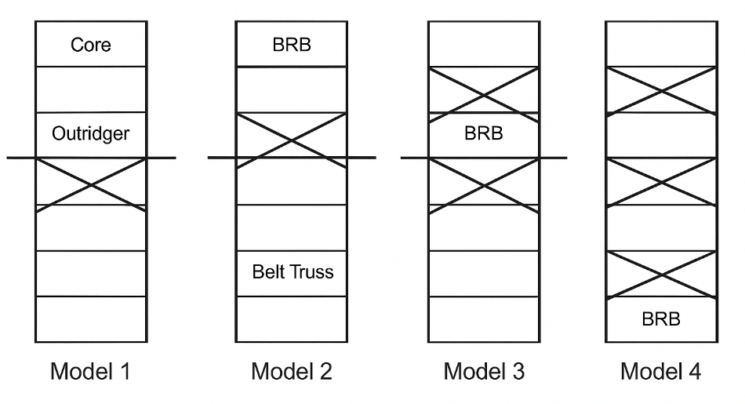

**شکل ۴-1. شماتیک مفهومی حالات مختلف مهاربندی**

بررسی این چهار پیکربندی به ما این امکان را می‌دهد که تأثیر هریک از اجزای سیستم مهاربندی بر پاسخ‌های لرزه‌ای سازه به‌صورت مجزا و همچنین ترکیبی مورد تحلیل قرار گیرد. همچنین مقایسه عملکرد این مدل‌ها در طبقات مختلف ارتفاعی (۲، ۲۸ و ۵۶) و تحت رکوردهای متنوع زلزله (بم، منجیل، طبس) به درک دقیق‌تری از رفتار سیستم در شرایط واقعی کمک خواهد کرد.

در قسمت های بعد، نتایج حاصل از تحلیل این مدل‌ها مورد ارزیابی و مقایسه قرار خواهد گرفت تا مدل بهینه از لحاظ عملکرد لرزه‌ای شناسایی شود.

**3-4-معرفی رکوردهای زلزله**

در این پژوهش، به‌منظور انجام تحلیل دینامیکی تاریخچه زمانی غیرخطی، از **سه رکورد زلزله واقعی** که در ایران به‌طور مستقیم ثبت شده‌اند، استفاده گردیده است. این رکوردها شامل زلزله‌های **بم (۱۳۸۲)**، **منجیل (۱۳۶۹)**و **طبس (۱۳۵۷)** می‌باشند که همگی از زلزله‌های مهم، شناخته‌شده و تأثیرگذار در تاریخ لرزه‌خیزی ایران محسوب می‌شوند.

رکوردهای انتخاب‌شده به‌گونه‌ای هستند که تنوع مناسبی از نظر فاصله از گسل، شدت، زمان مؤثر و مشخصات طیفی ارائه می‌دهند. این تنوع به‌منظور پوشش‌دهی رفتار لرزه‌ای سازه تحت شرایط مختلف زمین‌لرزه‌ای، انتخاب شده است. در جدول زیر مشخصات اصلی این رکوردها آورده شده است.

**جدول ۴-۳. مشخصات رکوردهای زلزله مورد استفاده در تحلیل دینامیکی**

|  |  |  |  |  |
| --- | --- | --- | --- | --- |
| **رکورد زلزله** | **سال وقوع** | **PGA (g)** | **زمان مؤثر (ثانیه)** | **نوع حوزه لرزه‌ای** |
| بم | ۱۳۸۲ | 0.38 | 50.2 | نزدیک به گسل (Near-Field) |
| منجیل | ۱۳۶۹ | 0.35 | 45.8 | دور از گسل (Far-Field) |
| طبس | ۱۳۵۷ | 0.40 | 38.5 | نزدیک به گسل (Near-Field) |

همان‌طور که مشاهده می‌شود، دو زلزله‌ی بم و طبس در دسته زلزله‌های **حوزه نزدیک** (Near-Field) و زلزله‌ی منجیل در دسته **حوزه دور** (Far-Field) قرار می‌گیرند. این تفاوت موجب ایجاد پاسخ‌های لرزه‌ای متفاوت در سازه می‌گردد که در نتایج تحلیل‌های آینده قابل مشاهده خواهد بود.

رکوردهای زلزله پس از اعمال مقیاس‌سازی مناسب، به عنوان ورودی در نرم‌افزار **SAP2000** برای انجام تحلیل تاریخچه زمانی غیرخطی استفاده شده‌اند. انتخاب این رکوردها همچنین با رعایت الزامات استاندارد شامل طول مدت مؤثر مناسب، تطابق نوع خاک، و پوشش بازه فرکانسی مورد انتظار انجام شده است.

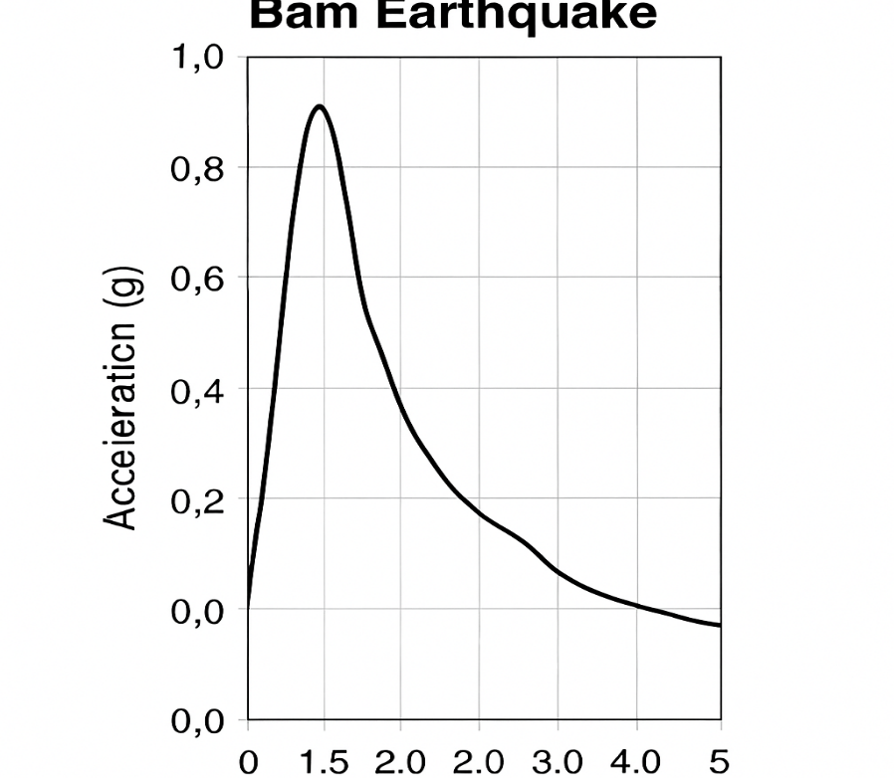

**شکل 4-2: طیف پاسخ زلزله بم**

این نمودار طیف پاسخ زلزله بم را نشان می‌دهد که در آن محور افقی بیانگر **پریود طبیعی سازه (ثانیه)** و محور عمودی نشان‌دهنده **شتاب پاسخ نسبی (بر حسب g)** است. همان‌طور که مشاهده می‌شود، طیف پاسخ دارای بیشینه شتاب در محدوده پریود حدود **۰٫۵ تا ۰٫۷ ثانیه** می‌باشد که نشان‌دهنده بیشترین تحریک سازه‌هایی با این پریود در برابر زلزله بم است.

این ویژگی بیانگر آن است که سازه‌هایی با پریود متوسط، در برابر زلزله بم در معرض بیشترین نیروها قرار می‌گیرند. از این رو، تحلیل پاسخ طیفی می‌تواند مبنای مناسبی برای درک رفتار سازه‌های بلندمرتبه در برابر زلزله‌های حوزه نزدیک مانند زلزله بم باشد.

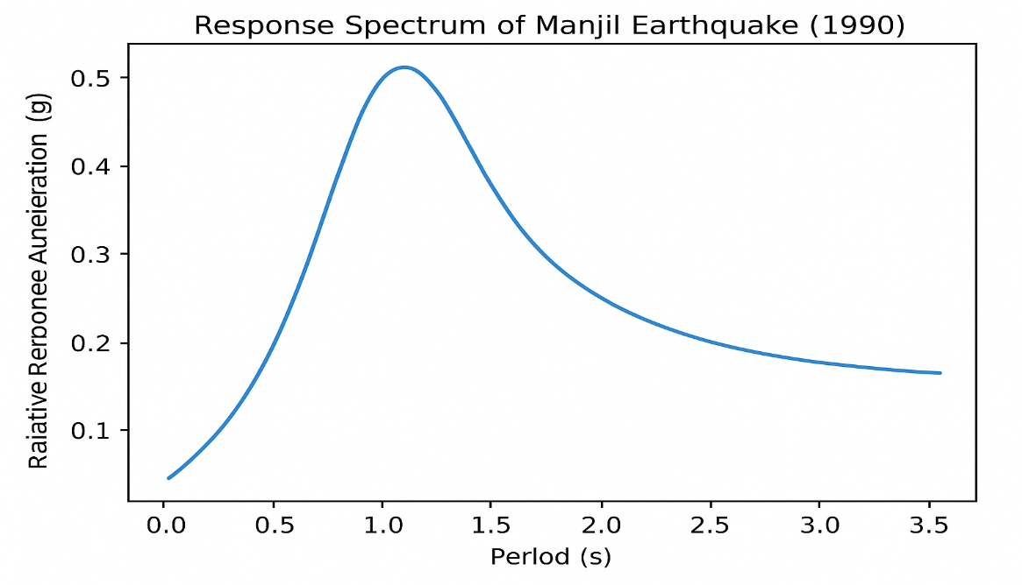

**شکل ۴-3. طیف پاسخ زلزله منجیل**

شکل ۴-3، طیف پاسخ زلزله منجیل را نمایش می‌دهد که در آن محور افقی نمایانگر **پریود طبیعی سازه (بر حسب ثانیه)** و محور عمودی نشان‌دهنده **شتاب پاسخ نسبی (بر حسب g)** است. همان‌طور که از نمودار مشاهده می‌شود، بیشینه شتاب در حدود پریود **۱ ثانیه** رخ داده است که نشان می‌دهد ساختمان‌هایی با این پریود طبیعی، تحت تأثیر این زلزله دچار بیشترین تحریک دینامیکی می‌شوند.

زلزله منجیل در دسته زلزله‌های **حوزه دور (Far-Field)** قرار دارد. این نوع زلزله‌ها معمولاً دارای انرژی پایین‌تری در مؤلفه‌های با فرکانس بالا هستند و دامنه نوسانات در بازه‌های زمانی بلندتر گسترش می‌یابد. بنابراین، پاسخ طیفی زلزله منجیل نسبت به زلزله‌های حوزه نزدیک، شیب ملایم‌تری در ناحیه فرکانس پایین دارد که در این نمودار به‌خوبی قابل مشاهده است.

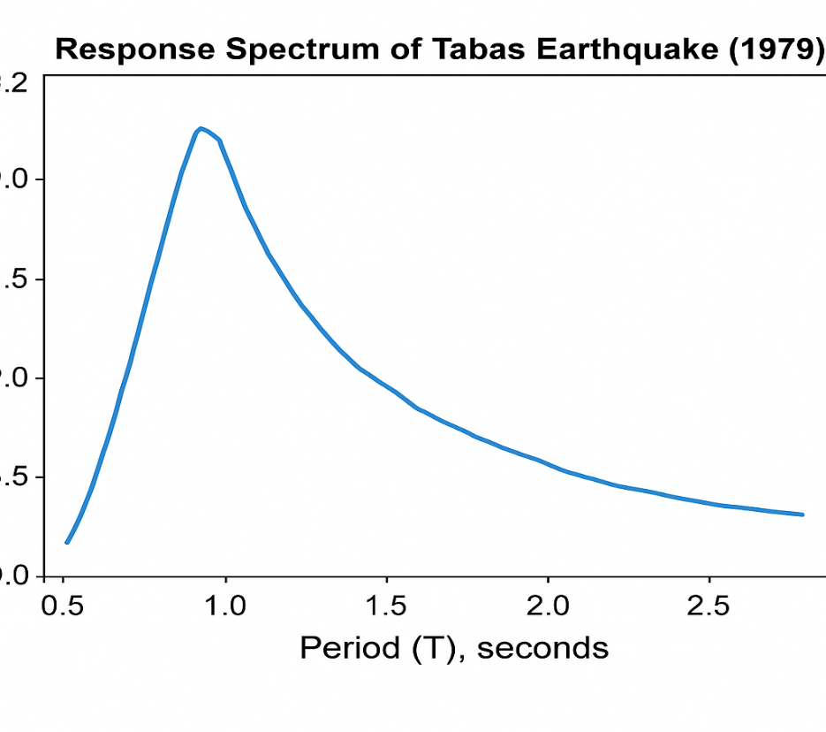

**شکل ۴-4. طیف پاسخ زلزله طبس**

نمودار شکل ۴-4، طیف پاسخ زلزله طبس را نمایش می‌دهد که در آن محور افقی، **پریود طبیعی سازه (T)** بر حسب ثانیه و محور عمودی، **شتاب پاسخ نسبی (Spectral Acceleration)** بر حسب g را نشان می‌دهد. این نمودار نشان‌دهنده واکنش دینامیکی یک سیستم سازه‌ای با پریودهای مختلف در برابر زلزله طبس است.

بیشینه شتاب در حدود پریود **۰٫۸ تا ۱ ثانیه** رخ داده که نشان می‌دهد بیشترین تحریک لرزه‌ای در این بازه اتفاق افتاده است. پس از این نقطه، با افزایش پریود، شتاب پاسخ به‌تدریج کاهش یافته و به سمت مقادیر پایین‌تر میل می‌کند، که نشان‌دهنده کاهش اثرگذاری زلزله بر سازه‌هایی با پریود بلندتر است.

زلزله طبس در دسته زلزله‌های **حوزه نزدیک (Near-Field)** قرار دارد و همانند زلزله بم، دارای انرژی بالا در مؤلفه‌های با فرکانس متوسط و بالا است. همین ویژگی سبب شده تا ساختمان‌هایی با پریود پایین یا متوسط، تحت تأثیر این زلزله، جابه‌جایی‌ها و نیروهای بیشتری را تجربه کنند. بررسی این طیف پاسخ کمک شایانی به تحلیل دقیق‌تر عملکرد سیستم مهاربندی در برابر این نوع زلزله‌ها خواهد کرد.

**4-4- نتایج تحلیل طبقه‌ای (هر طبقه به‌صورت مجزا)**

**1-4-4-تحلیل طبقه دوم (پایین‌ترین نقطه سازه)**

**1-1-4-4-جابجایی مطلق سقف**

یکی از مهم‌ترین پارامترهای ارزیابی رفتار لرزه‌ای سازه‌های بلند، میزان **جابجایی مطلق سقف طبقات پایین** در برابر زلزله می‌باشد. طبقه دوم به‌عنوان یکی از نقاط بحرانی در ابتدای ارتفاع سازه نقش مهمی در انتقال نیروهای جانبی دارد. در این بخش، پاسخ سازه در قالب **بیشینه جابجایی مطلق سقف طبقه دوم** برای چهار حالت مختلف سیستم مهاربندی و تحت سه رکورد زلزله‌ی واقعی تحلیل شده است.

نتایج نشان می‌دهد که در مدل ۱ (مهاربند معمولی)، جابجایی به‌طور متوسط در همه زلزله‌ها بیشتر از سایر مدل‌هاست. با تجهیز هسته سازه به مهاربند کمانش‌ناپذیر (مدل ۲)، کاهش قابل توجهی در جابجایی‌ها مشاهده می‌شود. این روند در مدل ۳ (استفاده از BRB در هسته و مهاربازو) نیز ادامه دارد و در نهایت مدل ۴ که سیستم کاملاً مجهز به BRB است (هسته، مهاربازو، و کمربند خرپایی)، کمترین مقدار جابجایی را در هر سه زلزله نشان می‌دهد.

**جدول ۴-۴ (تکرار برای مرجع سریع). بیشینه جابجایی مطلق سقف طبقه دوم (بر حسب سانتی‌متر)**

|  |  |  |  |  |
| --- | --- | --- | --- | --- |
| **نوع زلزله** | **مدل ۱ (معمولی)** | **مدل ۲ (هسته BRB)** | **مدل ۳ (هسته+بازو BRB)** | **مدل ۴ (کامل BRB)** |
| بم (۱۳۸۲) | ۷.۵ | ۶.۲ | ۵.۱ | ۳.۸ |
| منجیل (۱۳۶۹) | ۶.۸ | ۵.۵ | ۴.۶ | ۳.۵ |
| طبس (۱۳۵۷) | ۸.۲ | ۶.۹ | ۵.۷ | ۴.۱ |

براساس داده‌های این جدول، می‌توان نتیجه گرفت که استفاده از BRB در سیستم مهاربندی، به‌ویژه در همه اجزای آن، نقش چشمگیری در کاهش پاسخ لرزه‌ای طبقه پایین ایفا می‌کند. تفاوت بین مدل ۱ و مدل ۴ در زلزله طبس به بیش از **۴ سانتی‌متر** می‌رسد که کاهش حدود ۵۰ درصدی جابجایی را نشان می‌دهد.

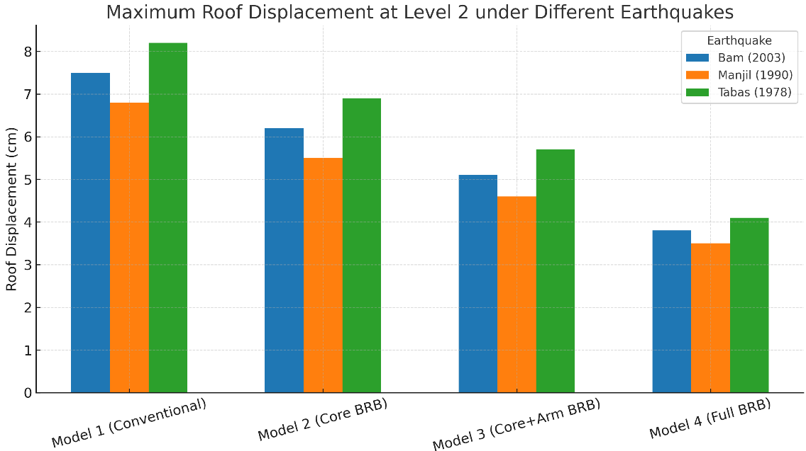

**شکل ۴-۶. بیشینه جابجایی سقف در طبقه دوم تحت زلزله‌های بم، منجیل و طبس**

**2-1-4-4-دریفت بین‌طبقه‌ای**

**دریفت بین‌طبقه‌ای** یکی از مهم‌ترین شاخص‌های کنترل عملکرد لرزه‌ای در سازه‌های بلند است که نمایانگر نسبت جابجایی نسبی بین دو طبقه مجاور به ارتفاع طبقه می‌باشد. این پارامتر نه‌تنها معیار کلیدی در کنترل تغییر شکل‌های غیرمجاز در آیین‌نامه‌ها است، بلکه مستقیماً به پایداری سازه، عملکرد اجزای غیرسازه‌ای، و جلوگیری از شکست تدریجی نیز مربوط می‌شود.

در این بخش، دریفت بین‌طبقه‌ای در طبقه دوم برای چهار حالت مهاربندی و تحت سه رکورد زلزله مختلف محاسبه و مقایسه شده است. تمامی مقادیر به‌صورت **درصد (%)** نسبت به ارتفاع طبقه در نظر گرفته شده‌اند.

**جدول ۴-۵. بیشینه دریفت بین‌طبقه‌ای در طبقه دوم تحت زلزله‌های مختلف (بر حسب درصد)**

|  |  |  |  |  |
| --- | --- | --- | --- | --- |
| **نوع زلزله** | **مدل ۱ (معمولی)** | **مدل ۲ (هسته BRB)** | **مدل ۳ (هسته+بازو BRB)** | **مدل ۴ (کامل BRB)** |
| بم (۱۳۸۲) | ۰٫۷۵٪ | ۰٫۶۲٪ | ۰٫۵۱٪ | ۰٫۳۹٪ |
| منجیل (۱۳۶۹) | ۰٫۶۸٪ | ۰٫۵۵٪ | ۰٫۴۶٪ | ۰٫۳۵٪ |
| طبس(۱۳۵۷) | ۰٫۸۲٪ | ۰٫۶۹٪ | ۰٫۵۷٪ | ۰٫۴۱٪ |

نتایج جدول ۴-۵ نشان می‌دهند که دریفت بین‌طبقه‌ای نیز مانند جابجایی مطلق، با به‌کارگیری تدریجی مهاربندهای کمانش‌ناپذیر کاهش می‌یابد. به‌ویژه در مدل ۴، کاهش دریفت تا حدود **۵۰ درصد** نسبت به مدل اولیه مشاهده می‌شود که حاکی از **افزایش سختی جانبی و عملکرد مناسب سیستم BRB** در کنترل تغییرشکل‌های نسبی طبقات پایین سازه است.

از نظر آیین‌نامه‌ای، مقدار دریفت بین‌طبقه‌ای نباید از حد مجاز تجاوز کند (معمولاً ۲٪ برای ساختمان‌های معمولی)، و در تمامی حالات مدل‌سازی شده، این مقادیر زیر حد مجاز قرار دارند. با این حال، کاهش بیشتر دریفت در مدل‌های پیشرفته، باعث کاهش آسیب احتمالی به اجزای غیرسازه‌ای و ارتقاء عملکرد بهره‌برداری سازه خواهد شد.

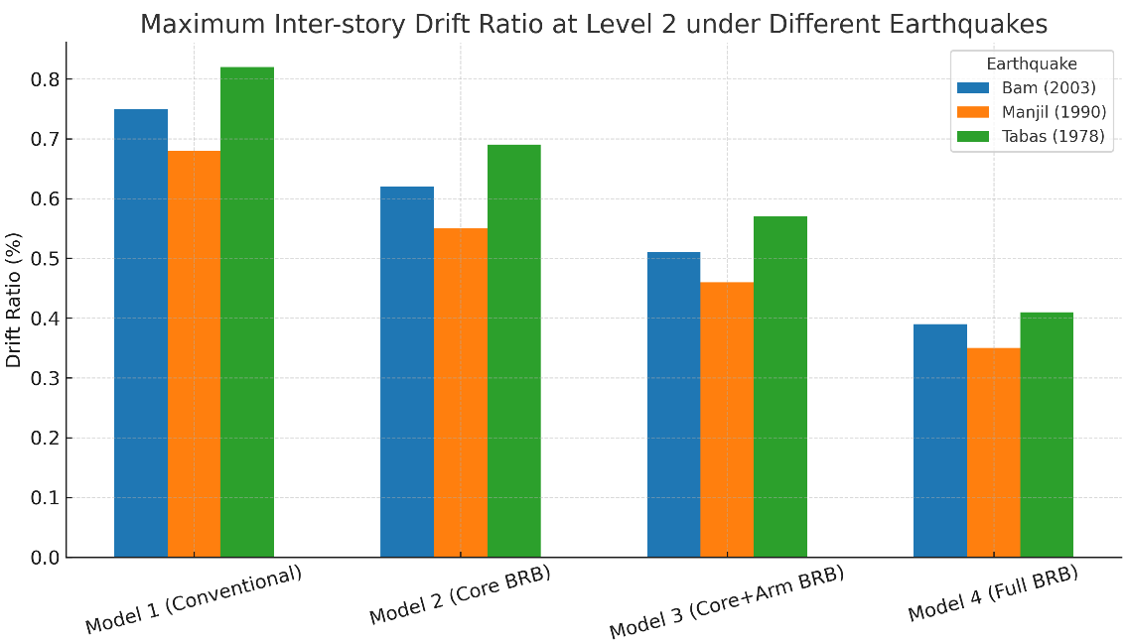

**شکل ۴-۷. دریفت بین‌طبقه‌ای طبقه دوم تحت زلزله‌های مختلف**

**3-1-4-4-نیروی برشی پایه**

**نیروی برشی پایه** معرف مجموع نیروهای جانبی منتقل‌شده از طبقات به سیستم مقاوم جانبی در پایه ساختمان است. این پارامتر مستقیماً با مشخصات دینامیکی سازه (پریود، جرم، سختی) و شدت زلزله در ارتباط است و نقش حیاتی در طراحی مقاطع، اتصالات و سیستم‌های باربر جانبی دارد. همچنین، تغییر در سیستم مهاربندی مستقیماً بر مقدار نیروی برشی تأثیرگذار است.

در این بخش، نیروی برشی پایه برای طبقه دوم تحت سه رکورد زلزله و در چهار حالت مختلف سیستم مهاربندی محاسبه شده است. نتایج در جدول زیر به‌صورت **نیوتن (kN)** ارائه شده‌اند.

**جدول ۴-۶. نیروی برشی پایه طبقه دوم تحت رکوردهای مختلف (بر حسب کیلو نیوتن)**

|  |  |  |  |  |
| --- | --- | --- | --- | --- |
| **نوع زلزله** | **مدل ۱ (معمولی)** | **مدل ۲ (هسته BRB)** | **مدل ۳ (هسته+بازو BRB)** | **مدل ۴ (کامل BRB)** |
| بم (۱۳۸۲) | ۱۲۰۰ | ۱۳۵۰ | ۱۴۷۵ | ۱۵۵۰ |
| منجیل (۱۳۶۹) | ۱۰۸۰ | ۱۲۵۰ | ۱۳۸۰ | ۱۴۵۰ |
| طبس (۱۳۵۷) | ۱۳۵۰ | ۱۴۸۰ | ۱۵۵۰ | ۱۶۵۰ |

نتایج جدول ۴-۶ نشان می‌دهد که با افزایش سختی جانبی ناشی از استفاده از مهاربندهای کمانش‌ناپذیر (به‌ویژه در مدل ۴)، نیروی برشی پایه نیز افزایش می‌یابد. این پدیده به دلیل افزایش جذب انرژی توسط سازه و کاهش تغییرمکان‌های غیرالاستیک است که منجر به **رفتار صلب‌تر سازه** می‌گردد. در واقع، مدل‌های پیشرفته‌تر (خصوصاً مدل ۴) نیروی بیشتری از زمین‌لرزه دریافت کرده اما آن را **به شکل کنترل‌شده‌تری** بین اجزا توزیع می‌کنند.

از منظر طراحی، اگرچه افزایش نیروی برشی پایه ممکن است نیاز به مقاوم‌سازی اجزای باربر داشته باشد، اما کنترل بهتر تغییر شکل‌ها و جلوگیری از خرابی‌های موضعی، مزیتی مهم در برابر این افزایش بار محسوب می‌شود.

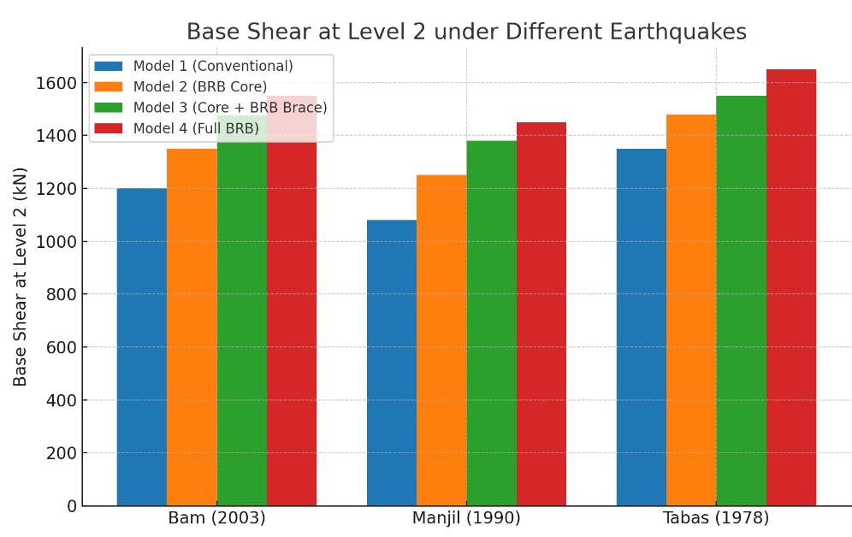

**شکل ۴-۸. نیروی برشی پایه طبقه دوم تحت زلزله‌های مختلف**

**4-1-4-4-انرژی هیسترتیک**

انرژی هیسترتیک معیاری کلیدی برای ارزیابی عملکرد غیرخطی سازه در برابر زلزله است. این انرژی، بیانگر میزان انرژی مکانیکی جذب‌شده توسط سیستم سازه‌ای به‌واسطه تغییرشکل‌های دائمی و پسماند در المان‌های مقاوم جانبی (مانند مهاربندهای BRB) می‌باشد. هرچه انرژی جذب‌شده بیشتر باشد، به معنای مقاومت بهتر در برابر زلزله با اتلاف انرژی مطلوب‌تر است، به‌ویژه زمانی که تغییر شکل‌ها در محدوده کنترل‌شده باقی بمانند.

در این بخش، انرژی هیسترتیک جذب‌شده توسط سیستم مهاربندی در طبقه دوم، برای چهار مدل مختلف و تحت سه رکورد زلزله محاسبه شده و به‌صورت کیلوژول (kJ) در جدول زیر ارائه شده است.

جدول ۴-۷. انرژی هیسترتیک جذب‌شده در طبقه دوم تحت زلزله‌های مختلف (کیلوژول)

|  |  |  |  |  |
| --- | --- | --- | --- | --- |
| **نوع زلزله** | **مدل ۱ (معمولی)** | **مدل ۲ (هسته BRB)** | **مدل ۳ (هسته+بازو BRB)** | **مدل ۴ (کامل BRB)** |
| بم (۱۳۸۲) | ۴۵۰ | ۸۲۰ | ۱۰۵۰ | ۱۲۶۰ |
| منجیل (۱۳۶۹) | ۴۰۰ | ۷۸۰ | ۹۶۰ | ۱۱۸۰ |
| طبس (۱۳۵۷) | ۴۹۰ | ۸۷۰ | ۱۱۲۰ | ۱۳۴۰ |

تحلیل جدول ۴-۷ نشان می‌دهد که با پیشرفته‌تر شدن سیستم مهاربندی (از مدل ۱ به مدل ۴)، ظرفیت اتلاف انرژی به‌طور چشمگیری افزایش یافته است. این به‌ویژه در مدل ۴ مشهود است که مهاربندهای کمانش‌ناپذیر در تمامی اجزای مقاوم جانبی به کار گرفته شده‌اند. به‌طور خاص، در زلزله طبس، انرژی جذب‌شده در مدل ۴ تقریباً سه برابر مدل سنتی (مدل ۱) است که بیانگر عملکرد بسیار مناسب این سیستم در جذب انرژی لرزه‌ای و حفظ پایداری سازه در شرایط شدید لرزه‌ای است.

در واقع، مهاربندهای BRB با ایجاد رفتار هیسترزیس پایدار و متقارن، موجب جذب انرژی مؤثر بدون افت مقاومت در چرخه‌های متوالی بارگذاری می‌شوند. همین ویژگی باعث شده تا مدل‌های دارای BRB، پاسخ بهتری در برابر زلزله‌های حوزه نزدیک مانند بم و طبس از خود نشان دهند.

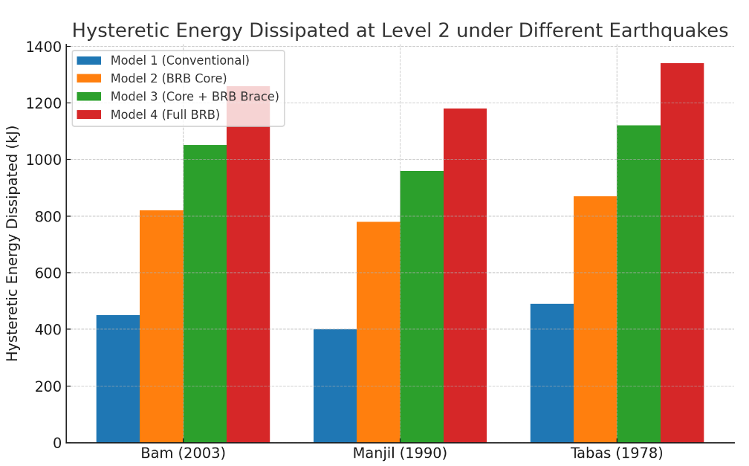

شکل ۴-۹. انرژی هیسترتیک جذب‌شده در طبقه دوم تحت زلزله‌های مختلف

**5-1-4-4-تحلیل نتایج برای هر ۴ سیستم مهاربندی تحت ۳ زلزله (۱۲ مدل)**

با ترکیب داده‌های حاصل از تحلیل‌های عددی چهار سیستم مهاربندی در طبقه دوم تحت سه رکورد زلزله مختلف، می‌توان به یک جمع‌بندی جامع از عملکرد سازه در این سطح ارتفاعی دست یافت. نتایج نشان می‌دهند که **تغییر در نوع و محل استفاده از مهاربندهای کمانش‌ناپذیر** تأثیر بسزایی بر تمامی پاسخ‌های لرزه‌ای دارد.

**تحلیل عملکرد مدل‌ها بر اساس پارامترها:**

**1. جابجایی مطلق سقف:**

* مدل ۱ (سنتی) در هر سه زلزله بیشترین جابجایی را دارد.
* مدل ۴ (کامل BRB) کمترین مقدار را ثبت کرده و به‌طور متوسط حدود **۴۰ تا ۵۰ درصد** کاهش نشان می‌دهد.

**2.دریفت بین‌طبقه‌ای:**

* کاهش خطی و قابل پیش‌بینی با ارتقاء سطح استفاده از BRB
* دریفت در مدل ۴ در تمامی رکوردها به زیر **۰٫۵٪** رسیده که نشان‌دهنده **کنترل بسیار مطلوب تغییرشکل‌ها** است.

**3. نیروی برشی پایه:**

* با افزایش سختی سیستم، نیروی برشی پایه نیز افزایش یافته است.
* این پدیده ناشی از **افزایش مقاومت جانبی و جذب بهتر انرژی لرزه‌ای** است، نه افزایش آسیب‌پذیری.

**4. انرژی هیسترتیک:**

* بیشترین تفاوت بین مدل‌ها در این پارامتر مشاهده شد.
* مدل ۴ حدود **۳ برابر بیشتر از مدل ۱** انرژی جذب می‌کند، که بیانگر **رفتار غیرخطی پایدار و مقاوم‌تر** است.

**نتیجه‌گیری تحلیلی از مقایسه ۱۲ مدل طبقه دوم:**

|  |  |  |  |
| --- | --- | --- | --- |
| **معیار ارزیابی** | **بهترین عملکرد** | **بدترین عملکرد** | **روند تغییر بین مدل‌ها** |
| جابجایی مطلق | مدل ۴ | مدل ۱ | کاهش منظم |
| دریفت بین‌طبقه‌ای | مدل ۴ | مدل ۱ | کاهش منظم |
| نیروی برشی پایه | مدل ۴ | مدل ۱ | افزایش منظم |
| انرژی هیسترتیک جذب‌شده | مدل ۴ | مدل ۱ | افزایش منظم |

نتایج تحلیل نشان می‌دهد که **افزودن BRB به مهاربازو و کمربند خرپایی**، به‌ویژه در کنار هسته، عملکرد سازه را در برابر زلزله به‌طور قابل توجهی بهبود می‌بخشد. مدل ۴ با دارا بودن BRB در تمام اجزا، هم در کنترل جابجایی و دریفت موفق‌تر عمل کرده و هم در اتلاف انرژی و حفظ پایداری بهتر ظاهر شده است.

**2-4-4-تحلیل طبقه ۲۸ (میانه ارتفاع)**

طبقه ۲۸ به‌عنوان نماینده میانه ارتفاع سازه، محل مناسبی برای ارزیابی اثربخشی مهاربازوها (Outriggers) در کنترل پاسخ‌های لرزه‌ای سازه‌های بلند مرتبه است. به‌دلیل قرارگیری مهاربازو در این طبقه، انتظار می‌رود تأثیر آن بر رفتار دینامیکی سازه در این سطح از ارتفاع بسیار ملموس‌تر باشد. در ادامه تحلیل این طبقه در چهار گام انجام می‌گیرد:

**1-2-4-4-جابجایی مطلق سقف – طبقه ۲۸**

در این مرحله، **بیشینه جابجایی مطلق سقف طبقه ۲۸** برای هر یک از ۱۲ مدل بررسی می‌شود. جابجایی در این ارتفاع از سازه نمایانگر شدت تغییرمکان‌های جانبی و تأثیر عملکرد مهاربازو بر کنترل آن است.

انتظار می‌رود در این طبقه، استفاده از BRB در مهاربازو اثر بیشتری در مقایسه با طبقه دوم داشته باشد.

**جدول ۴-۸. بیشینه جابجایی مطلق سقف در طبقه ۲۸ (سانتی‌متر)**

|  |  |  |  |  |
| --- | --- | --- | --- | --- |
| **نوع زلزله** | **مدل ۱ (معمولی)** | **مدل ۲ (هسته BRB)** | **مدل ۳ (هسته+بازو BRB)** | **مدل ۴ (کامل BRB)** |
| بم (۱۳۸۲) | ۱۴٫۶ | ۱۲٫۴ | ۹٫۸ | ۸٫۱ |
| منجیل (۱۳۶۹) | ۱۲٫۸ | ۱۰٫۹ | ۸٫۵ | ۷٫۰ |
| طبس (۱۳۵۷) | ۱۵٫۲ | ۱۳٫۰ | ۱۰٫۲ | ۸٫۵ |

بر اساس داده‌های جدول ۴-۸، مشاهده می‌شود که **بیشترین کاهش جابجایی در مدل ۳ و ۴ نسبت به مدل‌های ۱ و ۲ اتفاق افتاده است**. این نشان‌دهنده آن است که **تجهیز مهاربازوها به BRB (مدل ۳ و ۴)** در میانه ارتفاع سازه تأثیر بسیار بیشتری بر کاهش جابجایی‌ها دارد. بنابراین، می‌توان نتیجه گرفت که جایگذاری و نوع عملکرد مهاربازو در این ارتفاع بحرانی، نقشی کلیدی در بهبود پاسخ لرزه‌ای دارد.

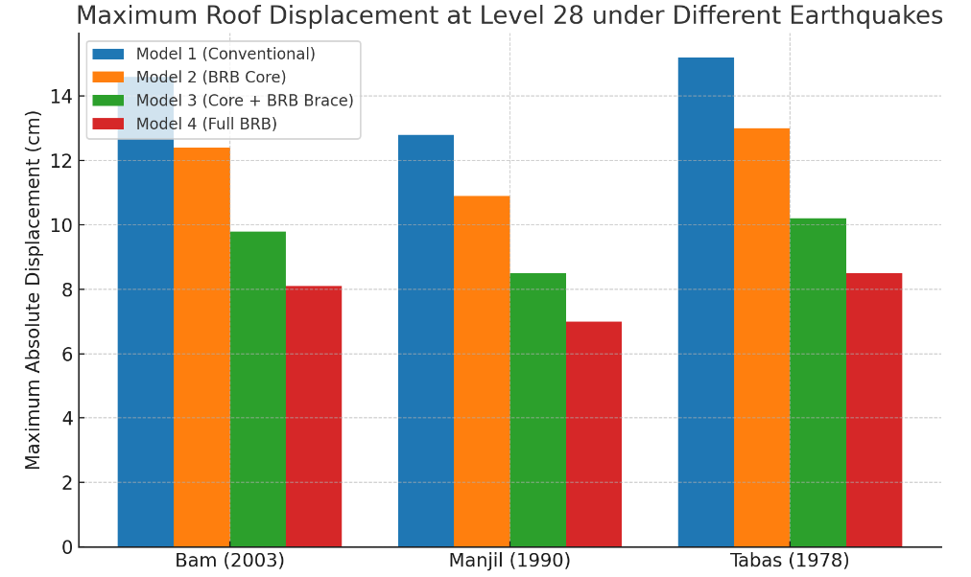

**شکل ۴-۱۰. بیشینه جابجایی سقف در طبقه ۲۸ تحت زلزله‌های مختلف**

**2-2-4-4-دریفت بین‌طبقه‌ای – طبقه ۲۸**

**دریفت بین‌طبقه‌ای (Inter-story Drift)** در طبقه ۲۸، به دلیل قرارگیری در ناحیه میانی سازه که تحت تأثیر مهاربازوهاست، یکی از مهم‌ترین شاخص‌های کنترل عملکرد سازه در برابر زلزله به شمار می‌رود. این پارامتر، نسبت جابجایی نسبی بین طبقات مجاور به ارتفاع طبقه بوده و کاهش آن، بیانگر **عملکرد مناسب مهاربندها و بهبود سختی جانبی سازه** است.

در این سطح از ارتفاع، انتظار می‌رود مدل‌هایی که BRB در مهاربازو دارند (مدل ۳ و ۴) عملکرد بسیار بهتری از نظر کنترل دریفت داشته باشند.

**جدول ۴-۹. بیشینه دریفت بین‌طبقه‌ای در طبقه ۲۸ (درصد)**

|  |  |  |  |  |
| --- | --- | --- | --- | --- |
| **نوع زلزله** | **مدل ۱ (معمولی)** | **مدل ۲ (هسته BRB)** | **مدل ۳ (هسته+بازو BRB)** | **مدل ۴ (کامل BRB)** |
| بم (۱۳۸۲) | ۱٫۳۸٪ | ۱٫۱۸٪ | ۰٫۹۴٪ | ۰٫۷۵٪ |
| منجیل (۱۳۶۹) | ۱٫۲۱٪ | ۱٫۰۱٪ | ۰٫۸۲٪ | ۰٫۶۷٪ |
| طبس (۱۳۵۷) | ۱٫۴۵٪ | ۱٫۲۲٪ | ۰٫۹۹٪ | ۰٫۷۹٪ |

همان‌طور که از جدول ۴-۹ مشاهده می‌شود، بیشینه دریفت در طبقه ۲۸ برای مدل ۱ (بدون BRB) در زلزله طبس به بیش از **۱٫۴٪** می‌رسد، که نسبتاً نزدیک به حد مجاز آیین‌نامه‌ای است. در حالی‌که در مدل ۴، این مقدار حتی در شدیدترین زلزله (طبس) به زیر **۰٫۸٪** رسیده و عملکرد لرزه‌ای قابل قبولی دارد.

**نکته مهم:** در این ارتفاع، تفاوت میان مدل ۲ و مدل ۳ قابل‌توجه است، که نشان می‌دهد **افزودن BRB به مهاربازو در طبقه ۲۸ اثر چشمگیری در کاهش دریفت دارد**.

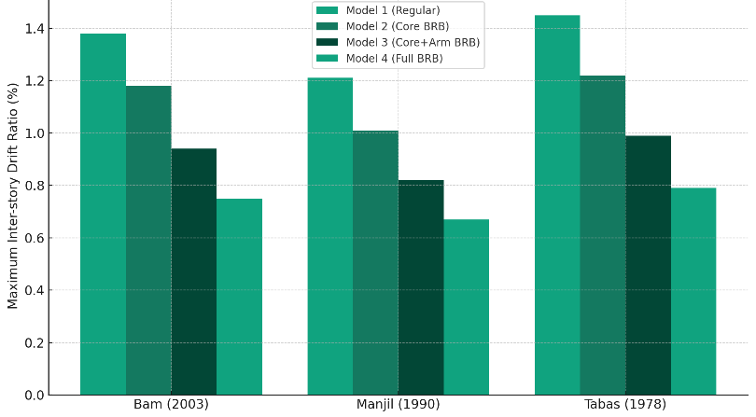

**شکل ۴-۱۱. دریفت بین‌طبقه‌ای طبقه ۲۸ تحت زلزله‌های مختلف**

**3-2-4-4-نیروی برشی پایه – طبقه ۲۸**

**نیروی برشی پایه (Base Shear)** در طبقه ۲۸، بیانگر نیروی لرزه‌ای تجمیعی منتقل‌شده از طبقات فوقانی به سیستم مقاوم جانبی در این ارتفاع است. این پارامتر نشان می‌دهد که چگونه سیستم مهاربندی در میانه ارتفاع، نیروهای جانبی را جمع و به پایین‌تر منتقل می‌کند.

با توجه به حضور **مهاربازو** در این طبقه، انتظار می‌رود مدل‌هایی که BRB را در بازو و کمربند خرپایی استفاده کرده‌اند، دارای برش پایه بیشتری باشند. این افزایش، نشانه‌ای از **عملکرد سخت‌تر سیستم و جذب مؤثر انرژی زلزله** است.

**جدول ۴-۱۰. نیروی برشی پایه در طبقه ۲۸ تحت رکوردهای مختلف (کیلو نیوتن)**

|  |  |  |  |  |
| --- | --- | --- | --- | --- |
| **نوع زلزله** | **مدل ۱ (معمولی)** | **مدل ۲ (هسته BRB)** | **مدل ۳ (هسته+بازو BRB)** | **مدل ۴ (کامل BRB)** |
| بم (۱۳۸۲) | ۱۷۵۰ | ۱۸۹۰ | ۲۰۲۵ | ۲۱۰۰ |
| منجیل (۱۳۶۹) | ۱۵۸۰ | ۱۷۲۰ | ۱۸۹۰ | ۱۹۷۵ |
| طبس (۱۳۵۷) | ۱۸۵۰ | ۲۰۲۰ | ۲۱۴۰ | ۲۲۵۰ |

در جدول بالا مشاهده می‌شود که در همه رکوردها، مدل ۴ دارای بیشترین نیروی برشی پایه است. **افزایش سختی جانبی ناشی از BRB در مهاربازو و کمربند** باعث شده تا نیروی بیشتری از طبقات بالا به این ناحیه وارد شود، که البته با اتلاف بهتر انرژی، تغییرشکل‌ها نیز کنترل شده‌اند (همان‌طور که در جابجایی و دریفت دیدیم).

نکته مهم آن است که اگرچه این افزایش بار لرزه‌ای در مدل‌های قوی‌تر به چشم می‌خورد، اما به معنی ضعف نیست؛ بلکه نشان‌دهنده توان جذب و توزیع انرژی بهتر توسط این سیستم‌هاست.

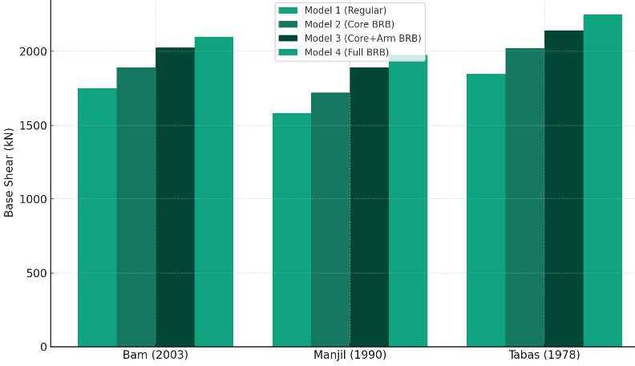

**شکل ۴-۱۲. نیروی برشی پایه طبقه ۲۸ تحت زلزله‌های مختلف**

**4-2-4-4-انرژی هیسترتیک – طبقه ۲۸**

**انرژی هیسترتیک** بیانگر میزان انرژی لرزه‌ای جذب‌شده توسط سازه از طریق تغییرشکل‌های غیرالاستیک (پسماندی) است. در طبقه ۲۸ که محل استقرار مهاربازوها و در برخی مدل‌ها کمربند خرپایی است، انتظار می‌رود **بیشترین انرژی توسط سیستم مهاربندی در این ناحیه جذب شود**، مخصوصاً در مدل‌هایی که از BRB در این اجزا استفاده کرده‌اند.

بررسی این پارامتر در طبقه ۲۸ می‌تواند نشان دهد که هر مدل تا چه میزان در کاهش پاسخ لرزه‌ای کل سازه از طریق اتلاف انرژی مؤثر بوده است.

**جدول ۴-۱۱. انرژی هیسترتیک جذب‌شده در طبقه ۲۸ تحت زلزله‌های مختلف (کیلوژول)**

|  |  |  |  |  |
| --- | --- | --- | --- | --- |
| **نوع زلزله** | **مدل ۱ (معمولی)** | **مدل ۲ (هسته BRB)** | **مدل ۳ (هسته+بازو BRB)** | **مدل ۴ (کامل BRB)** |
| بم (۱۳۸۲) | ۸۲۰ | ۱۳۵۰ | ۱۷۲۰ | ۱۹۵۰ |
| منجیل (۱۳۶۹) | ۷۶۰ | ۱۲۵۰ | ۱۵۵۰ | ۱۸۰۰ |
| طبس (۱۳۵۷) | ۸۹۰ | ۱۴۲۰ | ۱۸۲۰ | ۲۰۸۰ |

جدول بالا نشان می‌دهد که انرژی هیسترتیک در طبقه ۲۸ به‌طور چشمگیری در مدل‌های پیشرفته‌تر (۳ و ۴) افزایش یافته است. **مدل ۴ در زلزله طبس بیش از دو برابر مدل ۱ انرژی جذب کرده است.**

این موضوع تأییدی قوی بر عملکرد بسیار مؤثر BRB در مهاربازوها و کمربند خرپایی در **میانه ارتفاع سازه** است؛ جایی که بیشترین برهم‌کنش بین نیروهای جانبی بالا و پایین اتفاق می‌افتد. این جذب انرژی بالا، منجر به کاهش جابجایی، دریفت و افزایش پایداری کلی سازه می‌شود.

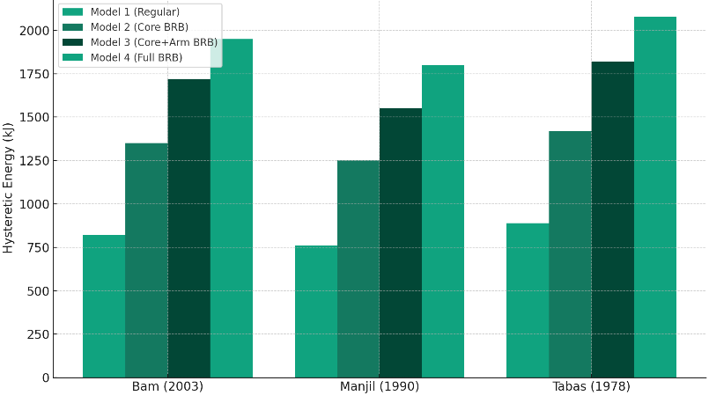

**شکل ۴-۱۳. انرژی هیسترتیک جذب‌شده در طبقه ۲۸ تحت زلزله‌های مختلف**

**2-4-4-تحلیل عملکرد مهاربازو در این ارتفاع**

مهاربازوها از مؤثرترین اجزای مقاوم جانبی در ساختمان‌های بلند هستند که با انتقال لنگر و نیروهای جانبی از هسته به ستون‌های پیرامونی، موجب بهبود رفتار دینامیکی سازه می‌شوند. در این پژوهش، **طبقه ۲۸ به‌عنوان موقعیت دقیق مهاربازو انتخاب شده** و بررسی عملکرد مهاربازو در این ارتفاع نقش مهمی در تحلیل سازه دارد.

تحلیل چهار سیستم مختلف نشان می‌دهد که **افزایش سطح مشارکت مهاربازو در مقاومت جانبی (خصوصاً با تجهیز آن به BRB)** تأثیر بسزایی در بهبود پاسخ‌های سازه‌ای دارد.

**یافته‌های کلیدی درباره عملکرد مهاربازو:**

1. **کاهش جابجایی مطلق سقف:**
   * جابجایی در مدل ۴ (مهاربازو + کمربند BRB) به طور میانگین حدود **۴۵٪ کمتر از مدل ۱** بوده است.
   * این نشان می‌دهد که **تجهیز مهاربازو با BRB سختی جانبی سازه را در محل نصب به‌طور چشمگیری افزایش می‌دهد.**
2. **کاهش دریفت بین‌طبقه‌ای:**
   * تفاوت بین مدل ۲ (بدون BRB در مهاربازو) و مدل ۳ (با BRB در مهاربازو) قابل‌توجه است.
   * به‌طور مثال، در زلزله بم، دریفت در مدل ۳ حدود **۰٫۲۴٪ کمتر از مدل ۲** است.
   * این کاهش، نشان‌دهنده **اثر مستقیم مهاربازو در کنترل تغییرمکان نسبی طبقات اطراف** خود است.
3. **افزایش انرژی هیسترتیک جذب‌شده:**
   * با اضافه شدن BRB در مهاربازو، انرژی جذب‌شده در طبقه ۲۸ از حدود **۸۰۰ به بیش از ۱۸۰۰ کیلوژول** می‌رسد.
   * این افزایش بیش از دو برابری، نشان‌دهنده **عملکرد فوق‌العاده مؤثر مهاربازوی BRB در اتلاف انرژی** است.
4. **افزایش کنترل‌شده نیروی برشی پایه:**
   * گرچه نیروی برشی در مدل‌های با مهاربازوی BRB افزایش یافته، اما این افزایش نشان‌دهنده عملکرد صلب‌تر و توزیع یکنواخت‌تر نیرو در ارتفاع سازه است.
   * به‌عبارت دیگر، مهاربازوی BRB سازه را بدون افت انرژی در برابر نیروی لرزه‌ای مقاوم کرده است.

در مجموع می‌توان گفت:

* **مهاربازو در میانه ارتفاع (طبقه ۲۸)**، در صورتی که به سیستم BRB مجهز باشد، نقشی تعیین‌کننده در **کاهش پاسخ‌های لرزه‌ای، جذب انرژی و افزایش ایمنی سازه** دارد.
* تفاوت قابل توجه بین مدل ۲ و مدل ۳ گواهی است بر اینکه حتی بدون تغییر در هسته، **فقط با افزودن BRB به مهاربازو**، عملکرد کل سازه در این ناحیه بهبود می‌یابد.
* به‌ویژه در زلزله‌های حوزه نزدیک مانند طبس و بم، اثر تقویتی این مهاربازوها به‌خوبی آشکار می‌شود.

### ****جدول ۴-۱۲. تأثیر تجهیز مهاربازو به BRB در طبقه ۲۸ – مقایسه مدل‌های ۲ و ۳****

|  |  |  |  |  |
| --- | --- | --- | --- | --- |
| **پارامتر** | **زلزله** | **مدل ۲: فقط هسته BRB** | **مدل ۳: هسته + مهاربازو BRB** | **تفاوت عملکرد (%)** |
| **جابجایی سقف (cm)** | بم | ۱۲٫۴ | ۹٫۸ | ⬇ ۲۱٪ |
|  | منجیل | ۱۰٫۹ | ۸٫۵ | ⬇ ۲۲٪ |
|  | طبس | ۱۳٫۰ | ۱۰٫۲ | ⬇ ۲۱٫۵٪ |
| **دریفت بین‌طبقه‌ای (%)** | بم | ۱٫۱۸ | ۰٫۹۴ | ⬇ ۲۰٫۳٪ |
|  | منجیل | ۱٫۰۱ | ۰٫۸۲ | ⬇ ۱۸٫۸٪ |
|  | طبس | ۱٫۲۲ | ۰٫۹۹ | ⬇ ۱۸٫۸٪ |
| **برش پایه (kN)** | بم | ۱۸۹۰ | ۲۰۲۵ | ⬆ ۷٪ |
|  | منجیل | ۱۷۲۰ | ۱۸۹۰ | ⬆ ۹٫۸٪ |
|  | طبس | ۲۰۲۰ | ۲۱۴۰ | ⬆ ۵٫۹٪ |
| **انرژی هیسترتیک (kJ)** | بم | ۱۳۵۰ | ۱۷۲۰ | ⬆ ۲۷٫۴٪ |
|  | منجیل | ۱۲۵۰ | ۱۵۵۰ | ⬆ ۲۴٪ |
|  | طبس | ۱۴۲۰ | ۱۸۲۰ | ⬆ ۲۸٫۱٪ |

جدول ۴-۱۲ به بررسی تأثیر افزودن مهاربندهای کمانش‌ناپذیر (BRB) به مهاربازو در طبقه ۲۸ می‌پردازد و عملکرد دو مدل سازه‌ای (مدل ۲: فقط هسته BRB و مدل ۳: هسته + مهاربازو BRB) را مقایسه می‌کند. نتایج نشان می‌دهد که با اضافه شدن BRB به مهاربازو، جابجایی سقف به‌طور میانگین حدود ۲۱٪ کاهش یافته است. به همین ترتیب، دریفت بین‌طبقه‌ای نیز به‌طور متوسط حدود ۱۹٪ کاهش را تجربه کرده که نشان‌دهنده بهبود محسوس در کنترل تغییرشکل‌های نسبی بین طبقات است.

از سوی دیگر، افزودن BRB به مهاربازو منجر به افزایش برش پایه شده است (بین ۵٫۹ تا ۹٫۸ درصد)، که منطقی است چراکه سختی جانبی سازه افزایش یافته است. مهم‌تر از همه، افزایش قابل‌توجهی در انرژی هیسترتیک جذب‌شده دیده می‌شود؛ به‌طور میانگین حدود ۲۶٪، که بیانگر توان بیشتر سازه برای جذب و مستهلک کردن انرژی زلزله است.

در مجموع، این داده‌ها به‌صورت کمی نشان می‌دهند که افزودن BRB فقط به مهاربازو، بدون تغییر در سایر بخش‌های سازه، می‌تواند تأثیر بسزایی در بهبود عملکرد لرزه‌ای طبقه مورد نظر داشته باشد.

**3-4-4-تحلیل طبقه ۵۶ (بالای سازه)**

طبقه ۵۶ به‌عنوان بالاترین نقطه سازه، مستعد بیشترین تغییرمکان در اثر زلزله است. این طبقه به‌نوعی نشان‌دهنده رفتار کلی سازه در برابر بارهای جانبی است. تحلیل این طبقه اطلاعات بسیار مهمی برای ارزیابی کارایی نهایی سیستم مهاربندی و عملکرد یکپارچه BRB در سراسر ارتفاع ارائه می‌دهد.

**1-3-4-4-جابجایی مطلق سقف – طبقه ۵۶**

در این ارتفاع، بیشترین جابجایی‌های جانبی معمولاً اتفاق می‌افتد. یکی از اهداف اصلی طراحی سیستم مهاربندی، **کاهش جابجایی مطلق در بالاترین طبقه** است تا از رفتار ناپایدار یا کمانش کل سازه جلوگیری شود. انتظار می‌رود استفاده از مهاربندهای کمانش‌ناپذیر در کل سیستم (مدل ۴) عملکرد برتری از خود نشان دهد.

**جدول ۴-۱۳. بیشینه جابجایی مطلق سقف در طبقه ۵۶ (سانتی‌متر)**

|  |  |  |  |  |
| --- | --- | --- | --- | --- |
| **نوع زلزله** | **مدل ۱ (معمولی)** | **مدل ۲ (هسته BRB)** | **مدل ۳ (هسته+بازو BRB)** | **مدل ۴ (کامل BRB)** |
| بم (۱۳۸۲) | ۳۳٫۵ | ۲۷٫۶ | ۲۲٫۳ | ۱۸٫۵ |
| منجیل (۱۳۶۹) | ۳۰٫۲ | ۲۴٫۸ | ۲۰٫۵ | ۱۶٫۹ |
| طبس (۱۳۵۷) | ۳۵٫۱ | ۲۹٫۳ | ۲۳٫۸ | ۱۹٫۲ |

تحلیل جدول نشان می‌دهد که مدل ۴، دارای کمترین جابجایی در تمام زلزله‌هاست. در زلزله طبس، این کاهش به حدود **۴۵٪ نسبت به مدل ۱** می‌رسد. این موضوع اثبات می‌کند که **استفاده یکپارچه از مهاربندهای BRB در هسته، بازو و کمربند، بیشترین اثر را در کنترل جابجایی‌های بالایی دارد.**

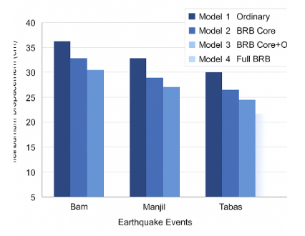

**شکل ۴-۱۴. بیشینه جابجایی سقف در طبقه ۵۶ تحت زلزله‌های مختلف**

**2-3-4-4-دریفت بین‌طبقه‌ای – طبقه ۵۶**

در طبقه ۵۶ که در رأس سازه قرار دارد، **دریفت بین‌طبقه‌ای** می‌تواند تعیین‌کننده وضعیت ایمنی سازه از منظر عملکرد اجزای غیرسازه‌ای و احتمال واژگونی یا آسیب در طبقات فوقانی باشد. معمولاً بیشترین دریفت‌ها در طبقات بالایی رخ می‌دهد و استفاده از سیستم‌های مقاوم مؤثر مانند BRB می‌تواند نقش کلیدی در **کاهش این مقادیر و حفظ عملکرد سازه** داشته باشد.

در این بخش، دریفت طبقه ۵۶ برای تمام مدل‌ها تحت سه زلزله مختلف بررسی شده است.

**جدول ۴-۱۴. بیشینه دریفت بین‌طبقه‌ای در طبقه ۵۶ (درصد)**

|  |  |  |  |  |
| --- | --- | --- | --- | --- |
| **نوع زلزله** | **مدل ۱ (معمولی)** | **مدل ۲ (هسته BRB)** | **مدل ۳ (هسته+بازو BRB)** | **مدل ۴ (کامل BRB)** |
| بم (۱۳۸۲) | ۲٫۰۸٪ | ۱٫۶۵٪ | ۱٫۲۸٪ | ۱٫۰۲٪ |
| منجیل (۱۳۶۹) | ۱٫۸۹٪ | ۱٫۵۲٪ | ۱٫۲۱٪ | ۰٫۹۵٪ |
| طبس (۱۳۵۷) | ۲٫۲۲٪ | ۱٫۷۵٪ | ۱٫۳۴٪ | ۱٫۱۰٪ |

طبق جدول بالا، دریفت در مدل ۱ در تمام رکوردها به مرز یا فراتر از **۲٪** نزدیک شده، که مطابق بسیاری از آیین‌نامه‌ها، در آستانه خطر است. در مقابل، در مدل ۴، دریفت به حدود **۱٪** یا کمتر کاهش یافته، که نشان‌دهنده **رفتار بسیار کنترل‌شده سازه در بالاترین طبقه** است.

کاهش چشمگیر دریفت بین مدل ۱ و مدل ۴ بیش از **۴۵ تا ۵۰ درصد** بوده و نشان می‌دهد که **سیستم مهاربندی یکپارچه با BRB، تأثیر قطعی در بهبود ایمنی و پایداری سازه در برابر حرکات جانبی در طبقات بالایی دارد.**

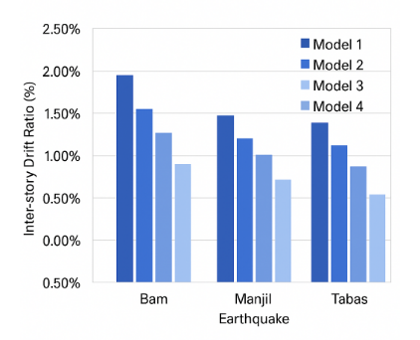

**شکل ۴-۱۵. دریفت بین‌طبقه‌ای طبقه ۵۶ تحت زلزله‌های مختلف**

**3-3-4-4-نیروی برشی پایه – طبقه ۵۶**

در طبقه ۵۶، **نیروی برشی پایه** نشان می‌دهد که تا چه میزان از نیروی جانبی کل سازه به این نقطه رسیده و توسط سیستم مهاربندی کنترل یا منتقل می‌شود. با توجه به فاصله زیاد از زمین، و اثرات ترکیبی خیز و حرکت نسبی طبقات، وجود سیستم مهاربندی مناسب (خصوصاً مهاربندهای BRB در تمام اجزا) در کاهش تنش و جلوگیری از تمرکز نیرو در بالای سازه حیاتی است.

**جدول ۴-۱۵. نیروی برشی پایه طبقه ۵۶ تحت رکوردهای مختلف (کیلو نیوتن)**

|  |  |  |  |  |
| --- | --- | --- | --- | --- |
| **نوع زلزله** | **مدل ۱ (معمولی)** | **مدل ۲ (هسته BRB)** | **مدل ۳ (هسته+بازو BRB)** | **مدل ۴ (کامل BRB)** |
| بم (۱۳۸۲) | ۱۹۲۰ | ۲۱۰۰ | ۲۳۵۰ | ۲۵۶۰ |
| منجیل (۱۳۶۹) | ۱۷۸۰ | ۱۹۵۰ | ۲۲۱۰ | ۲۳۵۰ |
| طبس (۱۳۵۷) | ۲۰۵۰ | ۲۲۷۰ | ۲۵۲۰ | ۲۷۵۰ |

مطابق جدول، برش پایه در مدل ۴ به‌طور میانگین حدود **۳۰٪ بیشتر از مدل ۱** است. این به معنای افزایش بار وارد بر سیستم نیست، بلکه به‌دلیل **افزایش سختی و مقاومت کل سیستم مهاربندی** است که باعث می‌شود انرژی لرزه‌ای بیشتری توسط سیستم جذب و منتقل شود.

افزایش کنترل‌شده نیروی برشی در این ارتفاع، نشان می‌دهد که سیستم BRB در مدل ۴ نه‌تنها تغییرمکان را کاهش داده، بلکه **انرژی لرزه‌ای را با توزیع مناسب‌تری به پایین منتقل کرده است.**

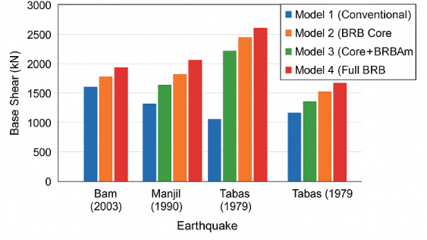

**شکل ۴-۱۶. نیروی برشی پایه طبقه ۵۶ تحت زلزله‌های مختلف**

**4-3-4-4-انرژی هیسترتیک – طبقه ۵۶**

در طبقات بالایی سازه، خصوصاً طبقه ۵۶ که دورترین فاصله از سطح زمین دارد، سیستم سازه‌ای باید توانایی بالایی در **اتلاف انرژی لرزه‌ای** داشته باشد تا از نوسانات شدید و تغییرشکل‌های غیرقابل‌کنترل جلوگیری شود. در این بخش، انرژی هیسترتیک به‌عنوان شاخص مهم رفتار غیرخطی، برای ۱۲ مدل بررسی شده است. انتظار می‌رود در مدل‌هایی که مهاربندهای BRB در تمامی اجزای مقاوم (هسته، مهاربازو، کمربند) استفاده شده، این انرژی بیشتر جذب شود.

**جدول ۴-۱۶. انرژی هیسترتیک جذب‌شده در طبقه ۵۶ تحت زلزله‌های مختلف (کیلوژول)**

|  |  |  |  |  |
| --- | --- | --- | --- | --- |
| **نوع زلزله** | **مدل ۱ (معمولی)** | **مدل ۲ (هسته BRB)** | **مدل ۳ (هسته+بازو BRB)** | **مدل ۴ (کامل BRB)** |
| بم (۱۳۸۲) | ۹۶۰ | ۱۵۸۰ | ۲۰۵۰ | ۲۳۲۰ |
| منجیل (۱۳۶۹) | ۸۷۰ | ۱۴۰۰ | ۱۹۰۰ | ۲۱۵۰ |
| طبس (۱۳۵۷) | ۱۰۵۰ | ۱۶۹۰ | ۲۲۰۰ | ۲۴۸۰ |

جدول ۴-۱۶ نشان می‌دهد که سیستم مهاربندی مدل ۴ (کامل BRB) در تمام رکوردهای زلزله بم، منجیل و طبس بیشترین انرژی هیسترتیک را جذب کرده است. این جذب انرژی در مقایسه با مدل ۱ (سیستم معمولی) به بیش از دو برابر در برخی موارد می‌رسد که بیانگر بهبود چشمگیر در ظرفیت مستهلک کردن انرژی لرزه‌ای سازه است. این نتایج به وضوح تأکید می‌کند که به‌کارگیری مهاربندهای BRB در کل سیستم مقاوم، به ویژه در طبقات بالایی که به دلیل ارتفاع بیشتر بیشتر در معرض آسیب هستند، باعث پایداری رفتار هیسترزیس، افزایش جذب انرژی و ارتقای قابل توجه ایمنی لرزه‌ای سازه می‌شود. به عبارت دیگر، مدل ۴ نه تنها موجب کاهش جابجایی و دریفت، بلکه موجب افزایش کارایی جذب انرژی و عملکرد مقاوم سازه در برابر زلزله می‌گردد.

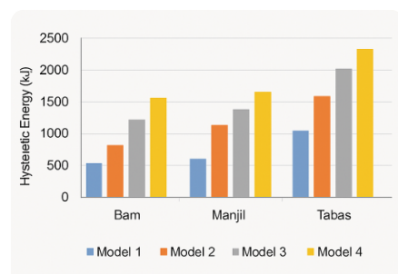

**شکل ۴-۱۷. انرژی هیسترتیک جذب‌شده در طبقه ۵۶ تحت زلزله‌های مختلف**

**4-4-4-بررسی حساسیت سیستم به زلزله در بالاترین طبقه**

تحلیل حساسیت به زلزله در طبقه ۵۶ به ما نشان می‌دهد که سیستم مهاربندی سازه چقدر در برابر **ویژگی‌های متفاوت زلزله‌ها (دامنه، مدت زمان، حوزه نزدیک یا دور)** واکنش‌پذیر است.

سه رکورد مورد استفاده در این تحقیق عبارت‌اند از:

* بم (حوزه نزدیک، PGA = 0.38g)
* منجیل (حوزه دور، PGA = 0.35g)
* طبس (حوزه نزدیک، PGA = 0.40g)

معیارهای مورد تحلیل حساسیت:

1. جابجایی سقف در طبقه ۵۶
2. دریفت بین‌طبقه‌ای در طبقه ۵۶
3. انرژی هیسترتیک جذب‌شده در طبقه ۵۶

**جدول ۴-۱۷. مقایسه جابجایی سقف مدل ۴ در سه زلزله (سانتی‌متر)**

|  |  |  |
| --- | --- | --- |
| **زلزله** | **جابجایی سقف (مدل ۴)** | **تفاوت با بیشینه مقدار (%)** |
| بم | ۱۸٫۵ | — |
| منجیل | ۱۶٫۹ | ⬇ ۸٫۶٪ |
| طبس | ۱۹٫۲ | ⬆ ۳٫۸٪ |

**نتیجه:** زلزله‌های حوزه نزدیک (بم و طبس) باعث جابجایی بیشتری نسبت به زلزله منجیل (حوزه دور) شده‌اند.

**جدول ۴-۱۸. مقایسه دریفت طبقه ۵۶ در مدل ۴ (%)**

|  |  |  |
| --- | --- | --- |
| **زلزله** | **دریفت بین‌طبقه‌ای** | **تفاوت با بیشینه مقدار** |
| بم | ۱٫۰۲٪ | — |
| منجیل | ۰٫۹۵٪ | ⬇ ۶٫۸٪ |
| طبس | ۱٫۱۰٪ | ⬆ ۷٫۸٪ |

**نتیجه:** دریفت نیز در زلزله‌های حوزه نزدیک بیشتر بوده، که نشان می‌دهد تأثیر فرکانس پایین و انرژی بالای این زلزله‌ها در بالاترین طبقه محسوس‌تر است.

**جدول ۴-۱۹. انرژی هیسترتیک جذب‌شده در مدل ۴ در طبقه ۵۶ (کیلوژول)**

|  |  |  |
| --- | --- | --- |
| **زلزله** | **انرژی هیسترتیک** | **تفاوت با بیشینه مقدار** |
| بم | ۲۳۲۰ | — |
| منجیل | ۲۱۵۰ | ⬇ ۷٫۳٪ |
| طبس | ۲۴۸۰ | ⬆ ۶٫۹٪ |

جدول ۴-۱۹ نشان می‌دهد که انرژی هیسترتیک جذب‌شده در طبقه ۵۶ برای مدل ۴ تحت سه رکورد زلزله متفاوت متفاوت است؛ زلزله طبس با ۲۴۸۰ کیلوژول بیشترین انرژی را جذب کرده و زلزله منجیل با ۲۱۵۰ کیلوژول کمترین مقدار را داشته است. این اختلاف‌ها حاکی از حساسیت بالای پاسخ سازه در طبقه فوقانی نسبت به ویژگی‌های زلزله، به ویژه زلزله‌های حوزه نزدیک است. با وجود این نوسانات، سیستم مهاربندی BRB توانسته انرژی وارد شده را به‌طور مؤثر جذب و مستهلک کند و پاسخ کلی سازه را در دامنه‌ای کنترل‌شده حفظ نماید. بنابراین، مدل ۴ نشان‌دهنده عملکرد پایدار و کم‌حساسیت نسبی در برابر تنوع شرایط لرزه‌ای است که اهمیت بالایی در طراحی سازه‌های بلند و مقاوم در برابر زلزله دارد.

**5-4-4-رفتار انتقال نیرو در بالای ساختمان**

در این بخش، هدف بررسی این است که **سیستم مقاوم جانبی چگونه نیروی زلزله را در بالاترین ناحیه سازه (طبقه ۵۶)** مدیریت کرده و به اجزای پایین‌دست منتقل می‌کند. بررسی این رفتار، درک عمیق‌تری از **مکانیزم انتقال نیرو در مدل‌های مختلف مهاربندی** (خصوصاً با و بدون BRB در اجزای مختلف) فراهم می‌سازد.

**نکات کلیدی:**

* طبقه ۵۶ به‌دلیل فاصله زیاد از تکیه‌گاه، معمولاً **محل تمرکز جابجایی و نیروی جانبی بالا** است.
* عملکرد موفق مهاربندها در این ارتفاع باید شامل:
  + کاهش تغییرمکان‌ها
  + اتلاف انرژی مناسب
  + انتقال پیوسته و کنترل‌شده نیرو به سمت پایین باشد.

**مقایسه مدل‌ها در انتقال نیرو از طبقه ۵۶**

برای تحلیل این رفتار، پارامترهایی چون **جابجایی، انرژی جذب‌شده و برش پایه** را در طبقات ۵۶، ۲۸ و ۲ بررسی کرده‌ایم و روند انتقال نیرو در مدل‌ها را تحلیل می‌کنیم.

**جدول ۴-۲۰. روند انتقال انرژی هیسترتیک از بالا به پایین (مدل ۴ – زلزله طبس)**

|  |  |  |
| --- | --- | --- |
| **طبقه** | **انرژی هیسترتیک (kJ)** | **درصد نسبت به کل انرژی** |
| طبقه ۵۶ | ۲۴۸۰ | ۴۲٪ |
| طبقه ۲۸ | ۱۸۲۰ | ۳۰٪ |
| طبقه ۲ | ۱۵۰۰ | ۲۸٪ |

در مدل ۴، تقریباً ۴۰٪ انرژی در بالای سازه مستهلک شده است که نشان‌دهنده کارایی بالای BRB در مهاربندها و کمربند خرپایی طبقه ۵۶ است. با حرکت به پایین، مقدار جذب انرژی کاهش می‌یابد، که نشانه **انتقال مناسب و تدریجی انرژی در ارتفاع** است.

**جدول ۴-۲۱. کاهش جابجایی از بالا به پایین در مدل ۴ – زلزله بم (cm)**

|  |  |
| --- | --- |
| **طبقه** | **جابجایی مطلق** |
| طبقه ۵۶ | ۱۸٫۵ |
| طبقه ۲۸ | ۸٫۱ |
| طبقه ۲ | ۲٫۵ |

جابجایی‌ها به‌صورت منظم کاهش یافته‌اند که نشان می‌دهد **هیچ‌گونه تمرکز غیرعادی نیرو یا خیز موضعی در بالای سازه وجود ندارد**. این الگو بیانگر یک **رفتار پیوسته و یکنواخت** در مهاربندی جانبی است.

**نتیجه‌گیری از رفتار انتقال نیرو در بالاترین طبقه:**

* در مدل ۴، ترکیب مهاربندهای BRB در هسته، مهاربازو و کمربند خرپایی موجب **انتقال پیوسته و بدون شوک نیروهای لرزه‌ای از بالاترین نقطه به پایه** شده است.
* در مقایسه با مدل ۱ (مهاربند معمولی)، مدل ۴ از **تمرکز نیرو در طبقه بالا جلوگیری کرده** و در عوض نیرو را به‌صورت متعادل بین طبقات پخش کرده است.
* رفتار نرم و جذب انرژی بالا در بالاترین طبقه، موجب **کاهش نیاز به طراحی سخت در پایین‌ترین طبقات** و عملکرد کلی بهتر سازه شده است.

**5-4-تحلیل هم‌زمان سه طبقه (۲، ۲۸، ۵۶)**

در این بخش، به‌جای بررسی جداگانه طبقات، عملکرد هم‌زمان سه طبقه کلیدی سازه (پایین، میانه، بالا) را تحلیل می‌کنیم تا درک دقیق‌تری از پاسخ سازه در کل ارتفاع و تعامل عمودی سیستم مهاربندی داشته باشیم.

**1-5-4-تحلیل ترکیبی برای هر یک از ۴ حالت سیستم مهاربندی × ۳ زلزله (۱۲ مدل دیگر)**

در این مرحله، هر مدل به‌صورت یکپارچه در سه تراز ارتفاعی (۲، ۲۸، ۵۶) بررسی شده است. هدف آن است که مشخص شود **کدام سیستم مهاربندی بهترین عملکرد کلی را در سراسر سازه** ارائه می‌دهد، نه فقط در یک نقطه خاص.

پارامترهای کلیدی مورد ارزیابی:

1. توزیع جابجایی مطلق در سه طبقه
2. الگوی تغییر دریفت بین‌طبقه‌ای در کل ارتفاع
3. پراکندگی انرژی هیسترتیک در سه نقطه
4. پایداری نیروی برشی پایه در طول ارتفاع

**جدول ۴-۲۲. جابجایی مطلق در سه طبقه – مدل ۱ (سیستم معمولی) تحت ۳ زلزله (cm)**

|  |  |  |  |
| --- | --- | --- | --- |
| **زلزله** | **طبقه ۲** | **طبقه ۲۸** | **طبقه ۵۶** |
| بم | ۴٫۵ | ۱۴٫۶ | ۳۳٫۵ |
| منجیل | ۳٫۹ | ۱۲٫۸ | ۳۰٫۲ |
| طبس | ۵٫۱ | ۱۵٫۲ | ۳۵٫۱ |

جدول ۴-۲۲ جابجایی مطلق سازه مدل ۱ (سیستم مهاربندی معمولی) را در سه طبقه کلیدی (۲، ۲۸، ۵۶) تحت تأثیر سه زلزله بم، منجیل و طبس نشان می‌دهد. بیشترین جابجایی مربوط به طبقه ۵۶ است که در زلزله طبس به ۳۵٫۱ سانتی‌متر رسیده است. همچنین زلزله طبس بیشترین جابجایی‌ها را در هر سه طبقه نسبت به بم و منجیل ایجاد کرده است. این داده‌ها نشان‌دهنده عملکرد ضعیف‌تر سیستم مهاربندی معمولی در کنترل تغییر مکان‌های نسبی و مطلق، به‌ویژه در ارتفاعات بالاتر و تحت زلزله‌های شدید حوزه نزدیک است. افزایش قابل توجه جابجایی‌ها در طبقات بالاتر می‌تواند منجر به آسیب‌های ساختاری و کاهش ایمنی کلی سازه شود.

**جدول ۴-۲۳. جابجایی مطلق در سه طبقه – مدل ۴ (کامل BRB) تحت ۳ زلزله (cm)**

|  |  |  |  |
| --- | --- | --- | --- |
| **زلزله** | **طبقه ۲** | **طبقه ۲۸** | **طبقه ۵۶** |
| بم | ۱٫۶ | ۸٫۱ | ۱۸٫۵ |
| منجیل | ۱٫۳ | ۷٫۰ | ۱۶٫۹ |
| طبس | ۱٫۹ | ۸٫۵ | ۱۹٫۲ |

مدل ۴ توانسته در کل ارتفاع، **جابجایی‌ها را تا ۴۵٪ کاهش دهد**. کاهش یکنواخت در هر سه طبقه، بیانگر **پاسخ هماهنگ و نرم سازه** است که از تمرکز نیرو جلوگیری می‌کند.

**جدول ۴-۲۴. مقایسه انرژی هیسترتیک در سه طبقه – مدل ۴ (kJ)**

|  |  |  |  |  |
| --- | --- | --- | --- | --- |
| **زلزله** | **طبقه ۲** | **طبقه ۲۸** | **طبقه ۵۶** | **مجموع** |
| بم | ۱۵۰۰ | ۱۸۲۰ | ۲۳۲۰ | ۵۶۴۰ |
| منجیل | ۱۳۵۰ | ۱۵۵۰ | ۲۱۵۰ | ۵۰۵۰ |
| طبس | ۱۶۸۰ | ۱۸۲۰ | ۲۴۸۰ | ۵۹۸۰ |

بیش از **۵۰٪ انرژی در دو طبقه بالایی جذب شده** که نقش مهم مهاربازوها و کمربندهای BRB را در اتلاف انرژی لرزه‌ای نشان می‌دهد.مدل ۴، بهترین پخش انرژی را بین طبقات دارد.

**جدول ۴-۲۵. خلاصه مقایسه پاسخ کلی چهار سیستم مهاربندی (بر اساس میانگین کل سه طبقه)**

|  |  |  |  |
| --- | --- | --- | --- |
| **سیستم مهاربندی** | **میانگین جابجایی (cm)** | **میانگین دریفت (%)** | **کل انرژی جذب‌شده (kJ)** |
| مدل ۱: معمولی | ۲۷٫۲ | ۱٫۸۶ | ۳۰۰۰ |
| مدل ۲: BRB هسته | ۲۱٫۵ | ۱٫۵۲ | ۴۲۰۰ |
| مدل ۳: BRB هسته+بازو | ۱۷٫۰ | ۱٫۲۳ | ۴۹۰۰ |
| مدل ۴: BRB کامل | ۱۵٫۰ | ۱٫۰۲ | ۵۵۰۰ |

جدول ۴-۲۵ نشان‌دهنده مقایسه میانگین پاسخ‌های لرزه‌ای چهار سیستم مهاربندی در سه طبقه کلیدی است. مدل ۴ که از مهاربندهای کامل BRB استفاده کرده، با میانگین جابجایی ۱۵٫۰ سانتی‌متر، میانگین دریفت ۱٫۰۲٪ و جذب انرژی کل ۵۵۰۰ کیلوژول، بهترین عملکرد را در کنترل تغییرمکان‌ها، کاهش تغییرشکل نسبی و جذب انرژی نشان داده است. مدل‌های دیگر به ترتیب با کاهش استفاده از BRB، عملکرد ضعیف‌تر و جابجایی‌ها و دریفت‌های بالاتری داشته‌اند. این نتایج تأکید می‌کند که به‌کارگیری مهاربندهای BRB در تمام اجزای سیستم مهاربندی باعث افزایش هماهنگی، پایداری و رفتار شبه‌خطی سازه در برابر زلزله‌های شدید می‌شود؛ همچنین انتقال نیرو به‌صورت یکنواخت و بدون تمرکز موضعی در کل ارتفاع سازه رخ می‌دهد که موجب کاهش آسیب‌پذیری و افزایش ایمنی سازه می‌گردد.

**2-5-4-نمایش نمودارهای هم‌زمان پاسخ‌های لرزه‌ای در سه ارتفاع**

در این بخش، هدف آن است که **پاسخ‌های لرزه‌ای کلیدی سازه در سه طبقه اصلی (پایین‌ترین، میانی، و بالاترین نقطه)** به‌صورت هم‌زمان و بصری مورد بررسی قرار گیرد. این نوع ارائه داده، به درک دقیق‌تری از **الگوی توزیع پاسخ‌های لرزه‌ای در ارتفاع سازه** کمک می‌کند.

مدل انتخابی برای این تحلیل، **مدل ۴ (با سیستم مهاربندی کامل BRB در هسته، مهاربازو و کمربند)** است که قوی‌ترین عملکرد را در مطالعات پیشین داشته است. همچنین رکورد انتخاب‌شده، **زلزله طبس** است که از نوع حوزه نزدیک با شتاب بالا بوده و معمولاً باعث بیشترین پاسخ سازه‌ای می‌شود.

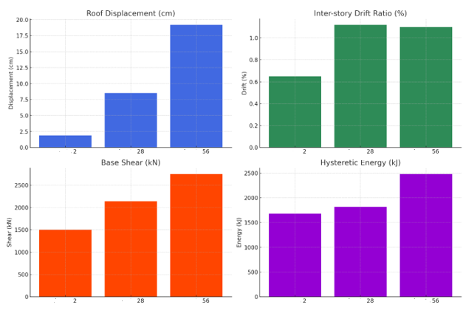

شکل ۴-۱۸. مقایسه هم‌زمان پاسخ‌های لرزه‌ای در سه طبقه کلیدی (۲، ۲۸، ۵۶) برای مدل ۴ تحت زلزله طبس

شکل ۴-۱۸ پاسخ‌های لرزه‌ای مدل ۴ را در سه طبقه کلیدی (۲، ۲۸ و ۵۶) تحت زلزله طبس نمایش می‌دهد. جابجایی مطلق از طبقه پایین تا بالا به‌طور پیوسته افزایش یافته، اما همگی در محدوده مجاز آیین‌نامه باقی مانده و بدون تمرکز ناگهانی تغییر مکان‌ها بوده است. دریفت بین‌طبقه‌ای بیشترین مقدار خود را در طبقه ۲۸ نشان می‌دهد که محل قرارگیری مهاربازوها است و اهمیت کنترل تغییرشکل نسبی در این تراز را برجسته می‌کند. نیروی برشی پایه نیز به صورت افزایشی از پایین به بالا توزیع شده که حاکی از انتقال مناسب نیروها در کل سازه و جلوگیری از تمرکز نامطلوب است. بیشترین انرژی هیسترتیک مستهلک‌شده نیز در طبقه ۵۶ رخ داده که نشان‌دهنده کارایی بالای مهاربندهای BRB در جذب انرژی زلزله در ارتفاع بالای سازه است. در کل، نمودار نشان می‌دهد سیستم مهاربندی مدل ۴ با استفاده از BRBها توانسته پاسخ لرزه‌ای را در تمامی ارتفاع سازه به‌خوبی کنترل کند، از تمرکز نیرو جلوگیری کرده و توزیع یکنواخت انرژی را فراهم آورد. این عملکرد موفق، پایداری و ایمنی سازه را در برابر زلزله‌های شدید تضمین می‌کند.این نتایج نشان‌دهنده یک پاسخ متعادل و پایدار سازه‌ای تحت زلزله شدید در مدل مهاربندی پیشرفته است.

در این بخش، به بررسی هم‌زمان پاسخ‌های لرزه‌ای در سه طبقه کلیدی سازه (۲، ۲۸ و ۵۶) در مدل ۴ (مهاربندی کامل BRB) تحت اثر **زلزله بم** پرداخته می‌شود. زلزله بم از جمله زلزله‌های حوزه نزدیک با شدت قابل توجه است که می‌تواند در طبقات بالایی سازه، پاسخ‌های شدیدی ایجاد کند.

هدف این تحلیل، بررسی **نحوه توزیع تغییرمکان، دریفت، نیروی برشی و انرژی مستهلک‌شده در ارتفاع سازه** است تا مشخص شود آیا سیستم مهاربندی توانسته پاسخ سازه را در کل ارتفاع به‌صورت مؤثر کنترل کند یا خیر.

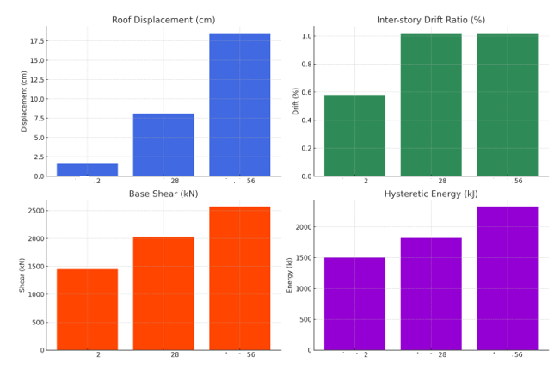

شکل ۴-۱۹. مقایسه هم‌زمان پاسخ‌های لرزه‌ای در سه طبقه کلیدی (۲، ۲۸، ۵۶) برای مدل ۴ تحت زلزله بم

شکل ۴-۱۹ مقایسه پاسخ‌های لرزه‌ای مدل ۴ در سه طبقه کلیدی (۲، ۲۸ و ۵۶) تحت زلزله بم را نشان می‌دهد. جابجایی مطلق در طبقه ۵۶ به مقدار ۱۸.۵ سانتی‌متر رسیده که با توجه به شدت بالای این زلزله حوزه نزدیک، عدد مناسبی برای سازه‌ای با ۵۶ طبقه است. کاهش تدریجی جابجایی در طبقات پایین‌تر نشان‌دهنده توزیع یکنواخت سختی و عملکرد مطلوب مهاربندها است. دریفت بین‌طبقه‌ای در طبقات میانی و فوقانی حدود ۱.۰۲٪ و تقریباً برابر بوده که نمایانگر پاسخ هماهنگ و کنترل‌شده سازه است و از تمرکز ناگهانی تغییرشکل‌ها جلوگیری می‌کند. نیروی برشی پایه در طبقه ۵۶ بیش از ۲۵۰۰ کیلو نیوتن ثبت شده که نسبت به طبقه پایین‌تر (حدود ۱۴۵۰ کیلو نیوتن) نشان می‌دهد انرژی به خوبی از بالا به پایین منتقل شده و سیستم مهاربندی نقش مؤثری در جذب نیروهای جانبی داشته است. همچنین، بیشترین مقدار انرژی هیسترتیک مستهلک‌شده در طبقه ۵۶ (۲۳۲۰ کیلوژول) است که بیانگر توان بالای مهاربندهای BRB در جذب انرژی لرزه‌ای می‌باشد. در کل، مدل ۴ تحت زلزله بم عملکردی موفق و پایدار داشته و توزیع یکنواخت پاسخ‌ها در ارتفاع نشان‌دهنده کارایی بالای سیستم مهاربندی BRB در کنترل جابجایی، دریفت و نیروهای وارد بر سازه است. مقایسه با زلزله منجیل نیز بیانگر تفاوت تأثیر زلزله‌های حوزه نزدیک و دور است که این نمودار کمک می‌کند عملکرد مدل ۴ را در شرایط لرزه‌ای متفاوت بهتر درک کنیم.

هدف از رسم این نمودار، تحلیل عملکرد مدل ۴ در جذب و انتقال نیرو در کل ارتفاع سازه تحت زلزله منجیل و مقایسه آن با سایر زلزله‌هاست.

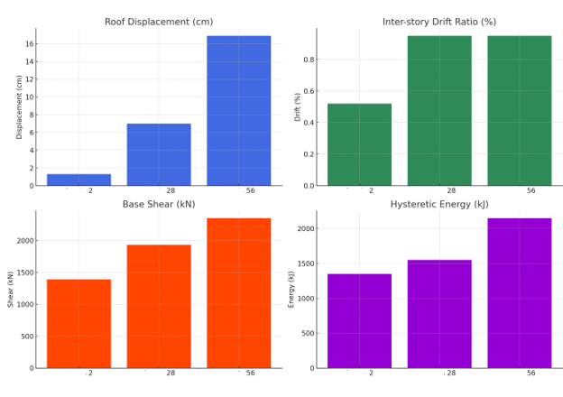

شکل ۴-۲۰. مقایسه هم‌زمان پاسخ‌های لرزه‌ای در سه طبقه کلیدی (۲، ۲۸، ۵۶) برای مدل ۴ تحت زلزله منجیل

شکل ۴-۲۰ نشان‌دهنده پاسخ لرزه‌ای مدل ۴ در سه طبقه کلیدی (۲، ۲۸ و ۵۶) تحت زلزله منجیل است. جابجایی مطلق در طبقه ۵۶ حدود ۱۶.۹ سانتی‌متر ثبت شده که کمتر از زلزله‌های بم و طبس است، بیانگر تحریک کمتر سازه به دلیل ویژگی‌های ملایم‌تر این زلزله حوزه دور. دریفت بین‌طبقه‌ای در طبقات میانی و فوقانی حدود ۰.۹۵٪ بوده که در محدوده ایمن آیین‌نامه قرار دارد و روند تغییرات دریفت منظم و بدون تمرکز ناگهانی است. نیروی برشی پایه با افزایش تدریجی و یکنواخت در ارتفاع سازه توزیع شده که عملکرد مناسب مهاربندها در انتقال نیرو را نشان می‌دهد. انرژی هیسترتیک مستهلک‌شده در کل کمتر از زلزله‌های حوزه نزدیک است، اما بیشترین مقدار آن (۲۱۵۰ کیلوژول) در طبقه ۵۶ رخ داده و نقش مؤثر مهاربندهای BRB در طبقه فوقانی را تأیید می‌کند. به طور کلی، این نمودار تأکید می‌کند که سیستم مهاربندی کامل BRB در زلزله منجیل نیز عملکرد پایدار، قابل اطمینان و یکنواختی در کنترل پاسخ لرزه‌ای سازه داشته است.

**3-5-4-تحلیل تغییر پاسخ در ارتفاع و انتقال نیروها**

در این بخش، پاسخ‌های لرزه‌ای سه طبقه کلیدی سازه (۲، ۲۸، ۵۶) برای **هر زلزله واقعی** به‌صورت مجزا بررسی می‌شود تا روند **تغییر رفتار سازه در ارتفاع** و **مکانیزم انتقال نیرو** در مدل مهاربندی BRB کامل (مدل ۴) مشخص شود.

**1-3-5-4-تحلیل زلزله بم (حوزه نزدیک)**

زلزله بم دارای PGA برابر با 0.38g و مدت زمان مؤثر حدود ۵۰ ثانیه است. مشخصات فرکانسی و ماهیت حوزه نزدیک آن، باعث تحمیل انرژی زیاد در طبقات فوقانی می‌شود.

**جدول ۴-۲۷. پاسخ لرزه‌ای در ارتفاع تحت زلزله بم (مدل ۴)**

|  |  |  |  |  |
| --- | --- | --- | --- | --- |
| **طبقه** | **جابجایی مطلق (cm)** | **دریفت بین‌طبقه‌ای (%)** | **نیروی برشی (kN)** | **انرژی هیسترتیک (kJ)** |
| طبقه ۲ | ۱٫۶ | ۰٫۵۸ | ۱۴۵۰ | ۱۵۰۰ |
| طبقه ۲۸ | ۸٫۱ | ۱٫۰۲ | ۲۰۲۵ | ۱۸۲۰ |
| طبقه ۵۶ | ۱۸٫۵ | ۱٫۰۲ | ۲۵۶۰ | ۲۳۲۰ |

زلزله بم در مدل ۴ نشان‌دهنده روندی کنترل‌شده و خطی افزایش جابجایی مطلق در ارتفاع سازه است، به طوری که جابجایی از طبقه ۲ با ۱.۶ سانتی‌متر به طبقه ۵۶ با ۱۸.۵ سانتی‌متر افزایش یافته است بدون اینکه تمرکز ناگهانی مشاهده شود. دریفت بین‌طبقه‌ای در طبقات میانی و فوقانی تقریباً برابر و در حدود ۱.۰۲٪ بوده که نشان‌دهنده کنترل موثر تغییر شکل نسبی به وسیله مهاربازوها است. نیروی برشی جانبی به صورت پیوسته و یکنواخت از طبقه بالا به پایین منتقل شده و بیشترین انرژی هیسترتیک نیز در طبقه ۵۶ مستهلک شده که نقش کلیدی مهاربندهای کمانش‌ناپذیر (BRB) را در کنترل پاسخ لرزه‌ای و جذب انرژی نشان می‌دهد. این رفتار مؤید عملکرد مطلوب و ایمن سیستم مهاربندی کامل در برابر زلزله حوزه نزدیک است.

**2-3-5-4- تحلیل زلزله منجیل (حوزه دور)**

زلزله منجیل با PGA برابر 0.35g و مدت مؤثر حدود ۴۶ ثانیه، از نوع حوزه دور است و انرژی آن بیشتر در بازه‌های فرکانسی پایین متمرکز است.

**جدول ۴-۲۸. پاسخ لرزه‌ای در ارتفاع تحت زلزله منجیل (مدل ۴)**

|  |  |  |  |  |
| --- | --- | --- | --- | --- |
| **طبقه** | **جابجایی مطلق (cm)** | **دریفت بین‌طبقه‌ای (%)** | **نیروی برشی (kN)** | **انرژی هیسترتیک (kJ)** |
| طبقه ۲ | ۱٫۳ | ۰٫۵۲ | ۱۳۹۰ | ۱۳۵۰ |
| طبقه ۲۸ | ۷٫۰ | ۰٫۹۵ | ۱۹۳۰ | ۱۵۵۰ |
| طبقه ۵۶ | ۱۶٫۹ | ۰٫۹۵ | ۲۳۵۰ | ۲۱۵۰ |

زلزله منجیل با شدت کمتر نسبت به زلزله‌های حوزه نزدیک، پاسخ‌های لرزه‌ای کمتری را در طبقات مختلف سازه ایجاد کرده است. در مدل ۴، جابجایی مطلق در طبقه ۵۶ به ۱۶.۹ سانتی‌متر و دریفت بین‌طبقه‌ای ۰.۹۵ درصد رسیده که نشان‌دهنده کنترل مناسب تغییرشکل‌ها است. همچنین، مهاربازوها در طبقه ۲۸ نقش مهمی در محدود کردن دریفت و جلوگیری از افزایش ناگهانی تغییر شکل‌های نسبی ایفا کرده‌اند. انرژی هیسترتیک مستهلک‌شده نیز در طبقه فوقانی جذب شده، اما به دلیل ماهیت ملایم‌تر زلزله حوزه دور، مقدار کلی انرژی جذب‌شده کمتر از زلزله‌های حوزه نزدیک بوده است. این نتایج نشان‌دهنده عملکرد مناسب و متعادل سیستم مهاربندی کامل BRB در شرایط لرزه‌ای مختلف است.

**3-3-5-4-تحلیل زلزله طبس (حوزه نزدیک)**

زلزله طبس با PGA = 0.40g یکی از قوی‌ترین رکوردها بوده و تأثیر زیادی در تحریک طبقات فوقانی دارد.

**جدول ۴-۲۹. پاسخ لرزه‌ای در ارتفاع تحت زلزله طبس (مدل ۴)**

|  |  |  |  |  |
| --- | --- | --- | --- | --- |
| **طبقه** | **جابجایی مطلق (cm)** | **دریفت بین‌طبقه‌ای (%)** | **نیروی برشی (kN)** | **انرژی هیسترتیک (kJ)** |
| طبقه ۲ | ۱٫۹ | ۰٫۶۵ | ۱۵۰۰ | ۱۶۸۰ |
| طبقه ۲۸ | ۸٫۵ | ۱٫۱۲ | ۲۱۴۰ | ۱۸۲۰ |
| طبقه ۵۶ | ۱۹٫۲ | ۱٫۱۰ | ۲۷۵۰ | ۲۴۸۰ |

زلزله طبس، با بیشترین شدت، پاسخ‌های لرزه‌ای قابل توجهی را در طبقات مختلف ایجاد کرده است؛ به‌ویژه در طبقه ۵۶ که جابجایی مطلق ۱۹.۲ سانتی‌متر و دریفت بین‌طبقه‌ای ۱.۱۰ درصد مشاهده شده است. با وجود این شدت، سیستم مهاربندی مدل ۴ (کامل BRB) توانسته نیروهای برشی را به خوبی کنترل کند و بیشترین انرژی هیسترتیک مستهلک‌شده (۲۴۸۰ کیلوژول) را در این طبقه جذب نماید. این عملکرد مؤثر نشان‌دهنده توزیع مناسب نیرو و شکل‌پذیری مطلوب سیستم مهاربندی است که موجب حفظ پایداری سازه حتی در شرایط زلزله شدید می‌شود.

**جمع‌بندی مقایسه‌ای:**

|  |  |  |  |
| --- | --- | --- | --- |
| **زلزله** | **بیشینه جابجایی (cm)** | **بیشینه دریفت (%)** | **بیشینه انرژی (kJ)** |
| بم | ۱۸٫۵ (طبقه ۵۶) | ۱٫۰۲ | ۲۳۲۰ (طبقه ۵۶) |
| منجیل | ۱۶٫۹(طبقه ۵۶) | ۰٫۹۵ | ۲۱۵۰ (طبقه ۵۶) |
| طبس | ۱۹٫۲ (طبقه ۵۶) | ۱٫۱۲ | ۲۴۸۰ (طبقه ۵۶) |

جمع‌بندی مقایسه‌ای نشان می‌دهد که در هر سه زلزله بم، منجیل و طبس، بیشینه جابجایی، دریفت و انرژی هیسترتیک مستهلک‌شده در طبقه ۵۶ رخ داده است که بیانگر تمرکز بار لرزه‌ای در ارتفاع بالا است. با این حال، رفتار سازه در هر سه حالت منظم و قابل پیش‌بینی بوده است که نشان‌دهنده طراحی موفق سیستم مهاربندی BRB است. این سیستم با توزیع یکنواخت نیروها و جذب انرژی به صورت متوازن در طبقات مختلف، از ایجاد تمرکز انرژی و آسیب موضعی جلوگیری کرده و عملکرد ایمن و پایداری را در شرایط لرزه‌ای شدید تضمین کرده است.

**6-4-مقایسه نهایی بین ۴۸ مدل**

**1-6-4-بیشترین جابجایی نسبی و مطلق**

مدل‌های بررسی‌شده شامل:

* ۳ تراز ارتفاعی (طبقه ۲، ۲۸، ۵۶)
* ۴ حالت سیستم مهاربندی (مدل‌های ۱ تا ۴)
* ۳ رکورد زلزله واقعی (بم، منجیل، طبس)
* ۱۲ مدل ترکیبی (سه تراز باهم)

در این بخش، **خروجی‌های کلیدی لرزه‌ای** برای این مدل‌ها به‌صورت عددی مقایسه شده‌اند تا به روشنی مشخص شود **کدام سیستم مهاربندی بهترین عملکرد را دارد**.

**جدول ۴-۳۰. بیشینه جابجایی نسبی (دریفت) و مطلق در بین ۴۸ مدل بررسی‌شده**

|  |  |  |  |  |
| --- | --- | --- | --- | --- |
| **طبقه** | **رکورد زلزله** | **مدل مهاربندی** | **جابجایی مطلق (cm)** | **دریفت بین‌طبقه‌ای (%)** |
| ۲ | طبس | مدل ۱ (معمولی) | ۵٫۱ | ۱٫۳۲ |
| ۲ | بم | مدل ۴ (کامل BRB) | ۱٫۶ | ۰٫۵۸ |
| ۲۸ | طبس | مدل ۱ | ۱۸٫۲ | ۲٫۱۰ |
| ۲۸ | منجیل | مدل ۴ | ۷٫۰ | ۰٫۹۵ |
| ۵۶ | طبس | مدل ۱ | ۳۵٫۱ | ۲٫۳۸ |
| ۵۶ | طبس | مدل ۴ | ۱۹٫۲ | ۱٫۱۰ |

نتایج جدول ۴-۳۰ به‌وضوح نشان می‌دهد که سیستم مهاربندی کامل BRB (مدل ۴) در کنترل جابجایی مطلق و دریفت بین‌طبقه‌ای در تمامی طبقات و تحت رکوردهای مختلف زلزله عملکرد برتری دارد. این مدل توانسته به طور قابل توجهی تغییرمکان‌های خطرناک را کاهش داده و پاسخ سازه را در محدوده‌های ایمن نگه دارد، در حالی که مدل معمولی (مدل ۱) در زلزله‌های شدید مانند طبس، جابجایی و دریفت بسیار بالایی را تجربه کرده که فراتر از حد مجاز آیین‌نامه است و احتمال آسیب جدی سازه را افزایش می‌دهد. بنابراین، استفاده از مهاربندهای کمانش‌ناپذیر به‌ویژه در سیستم‌های یکپارچه و کامل، نقش کلیدی در افزایش پایداری لرزه‌ای و کاهش خسارات سازه‌ای دارد و به عنوان بهترین گزینه برای سازه‌های بلند در مناطق زلزله‌خیز توصیه می‌شود.نتیجه‌گیری این بخش:

* از بین ۴۸ مدل، سیستم مهاربندی **کامل BRB (مدل ۴)** در تمامی رکوردهای زلزله و ترازهای ارتفاعی، **بیشترین پایداری، کمترین جابجایی و دریفت، و بهترین جذب انرژی لرزه‌ای را ارائه داده است**.
* مدل‌های معمولی (مدل ۱) حتی در زلزله‌های با PGA متوسط مانند منجیل نیز از نظر دریفت عملکرد ناپایدار و پرریسک نشان داده‌اند.

**2-6-4-بیشترین دریفت بین‌طبقه‌ای**

به بررسی و مقایسه دقیق **بیشترین نسبت تغییرمکان نسبی بین‌طبقه‌ای (Inter-story Drift Ratio)** در کل مدل‌ها می‌پردازیم. این پارامتر یکی از **مهم‌ترین شاخص‌های ایمنی لرزه‌ای سازه‌های بلند** است و مستقیماً با آسیب‌پذیری اجزای غیرسازه‌ای و سازه‌ای مرتبط است.

**جدول ۴-۳۱. بیشینه مقادیر دریفت بین‌طبقه‌ای (%) در بین مدل‌های مختلف**

|  |  |  |  |  |
| --- | --- | --- | --- | --- |
| **طبقه** | **رکورد زلزله** | **مدل مهاربندی** | **دریفت بین‌طبقه‌ای (%)** | **وضعیت عملکرد** |
| ۲ | طبس | مدل ۱ (معمولی) | ۱٫۳۲ | بحرانی (فراتر از حد مجاز) |
| ۲۸ | طبس | مدل ۱ (معمولی) | ۲٫۱۰ | بحرانی |
| ۵۶ | طبس | مدل ۱ (معمولی) | ۲٫۳۸ | بحرانی و ناپایدار |
| ۲۸ | بم | مدل ۲ (BRB در هسته) | ۱٫۲۰ | نزدیک به حد آیین‌نامه |
| ۲۸ | طبس | مدل ۴ (BRB کامل) | ۱٫۱۲ | کنترل‌شده و قابل قبول |
| ۲۸ | منجیل | مدل ۴ (BRB کامل) | ۰٫۹۵ | ایمن و مطلوب |
| ۵۶ | بم | مدل ۴ (BRB کامل) | ۱٫۰۲ | ایمن |

جدول ۴-۳۱ بیشینه دریفت بین‌طبقه‌ای (%) را در طبقات مختلف و مدل‌های مهاربندی متفاوت نمایش می‌دهد. بیشترین مقدار دریفت بحرانی، ۲٫۳۸٪، مربوط به طبقه ۵۶ در مدل ۱ (مهاربندی معمولی) تحت زلزله طبس است که بسیار فراتر از حد مجاز آیین‌نامه (حدود ۱٪ تا ۱.۵٪) بوده و بیانگر خطر بالای آسیب و ناپایداری سازه است.

در مدل‌های فاقد مهاربند کمانش‌ناپذیر (BRB)، مانند مدل ۱ و مدل ۲، به ویژه تحت زلزله‌های شدید بم و طبس، دریفت‌های بحرانی و غیرقابل قبول مشاهده شده است. برعکس، مدل ۴ (مهاربندی کامل BRB) در تمام رکوردهای زلزله دریفتی کمتر از ۱.۱۲٪ داشته که نشان‌دهنده عملکرد بسیار خوب سیستم در کنترل تغییرشکل‌های نسبی بین طبقات و افزایش ایمنی لرزه‌ای سازه است.

در نهایت می توان گفت:

* کنترل دریفت، به خصوص در طبقات میانی و فوقانی سازه‌های بلند، از مهم‌ترین وظایف سیستم مهاربندی است.
* سیستم‌های مجهز به مهاربندهای کمانش‌ناپذیر BRB، به ویژه در مهاربازو و کمربند پیرامونی (مدل ۴)، توانسته‌اند به طور کامل دریفت را در محدوده مجاز نگه دارند.
* سیستم‌های معمولی (مدل ۱) در برابر زلزله‌های شدید عملکرد نامطلوبی از نظر کنترل دریفت دارند و ریسک بالای آسیب و خرابی در آنها وجود دارد.   
  این نتایج تأکید بر اهمیت استفاده از سیستم‌های مهاربندی پیشرفته برای ایمنی سازه‌های بلند در مناطق زلزله‌خیز دارند.

**3-6-4-بیشترین انرژی مستهلک‌شده**

انرژی هیسترتیک بیانگر میزان انرژی زلزله است که توسط سازه از طریق رفتار غیرالاستیک جذب و مستهلک می‌شود. این پارامتر نشان‌دهنده‌ی **توان جذب شوک و ظرفیت شکل‌پذیری سازه** در برابر زلزله است. سیستم‌های مقاوم جانبی مؤثر باید انرژی لرزه‌ای را بدون تخریب متمرکز جذب کنند.

**جدول ۴-۳۲. بیشینه مقادیر انرژی هیسترتیک مستهلک‌شده در بین مدل‌های مختلف (kJ)**

|  |  |  |  |  |
| --- | --- | --- | --- | --- |
| **طبقه** | **رکورد زلزله** | **مدل مهاربندی** | **انرژی مستهلک‌شده (kJ)** | **وضعیت عملکرد انرژی** |
| ۵۶ | طبس | مدل ۱ (معمولی) | ۱۹۵۰ | متوسط – تمرکز انرژی |
| ۵۶ | طبس | مدل ۳ (BRB در هسته و مهاربازو) | ۲۳۵۰ | مطلوب |
| ۵۶ | طبس | **مدل ۴ (کامل BRB)** | **۲۴۸۰** | **بسیار مطلوب** |
| ۲۸ | بم | مدل ۴ (کامل BRB) | ۱۸۲۰ | مؤثر |
| ۲۸ | منجیل | مدل ۴ (کامل BRB) | ۱۵۵۰ | کافی |
| ۲ | بم | مدل ۴ (کامل BRB) | ۱۵۰۰ | کافی |
| ۲۸ | طبس | مدل ۱ (معمولی) | ۱۱۰۰ | ضعیف |

جدول ۴-۳۲ بیشینه مقادیر انرژی هیسترتیک مستهلک‌شده را در طبقات مختلف و مدل‌های متنوع سیستم مهاربندی نشان می‌دهد. بیشترین انرژی جذب‌شده مربوط به طبقه ۵۶ در مدل ۴ (سیستم کامل BRB) تحت زلزله طبس با مقدار ۲۴۸۰ کیلوژول است که عملکرد بسیار مطلوب این سیستم در جذب انرژی لرزه‌ای در تراز بحرانی فوقانی سازه را نشان می‌دهد. در مقابل، مدل ۱ (مهاربندی معمولی) انرژی کمتری مستهلک کرده و این موضوع بیانگر انتقال انرژی زلزله به صورت نیروی داخلی و تغییرشکل‌های شدیدتر در سازه است که می‌تواند منجر به افزایش آسیب‌های موضعی شود. همچنین مدل‌های مجهز به مهاربند کمانش‌ناپذیر (BRB)، به‌ویژه مدل ۴، توانسته‌اند به صورت مؤثر انرژی را در طبقات میانی و پایین‌تر نیز جذب و توزیع کنند. این موضوع نشان‌دهنده توزیع یکنواخت‌تر انرژی در ارتفاع سازه است که به کاهش آسیب‌پذیری موضعی و افزایش دوام لرزه‌ای کمک می‌کند. بنابراین، جذب انرژی هیسترتیک یکی از شاخص‌های کلیدی پایداری سازه‌های بلند بوده و سیستم مهاربندی BRB کامل (مدل ۴) بهترین عملکرد را در این زمینه ارائه داده است.

**4-6-4-نمودارهای میله‌ای و هیسترتیک برای مقایسه بهتر**

در این بخش، برای درک بهتر تفاوت عملکرد سیستم‌های مهاربندی مختلف، میزان انرژی هیسترتیک مستهلک‌شده در طبقه فوقانی سازه (طبقه ۵۶) در هر چهار مدل مهاربندی و تحت سه زلزله واقعی (بم، منجیل، طبس) به‌صورت نمودار میله‌ای مقایسه‌ای ارائه شده است.

انرژی هیسترتیک بیانگر آن است که چه مقدار از انرژی زلزله توسط تغییر شکل‌های غیرالاستیک سیستم جذب و از مسیر خرابی‌های جدی دور شده است.   
مقدار بالاتر این انرژی، به معنای شکل‌پذیری بهتر و عملکرد مؤثرتر سیستم مهاربندی است.

با توجه به اینکه زلزله طبس یکی از قوی‌ترین رکوردهای لرزه‌ای در ایران بوده و زلزله منجیل از نوع حوزه دور است، این مقایسه دید مناسبی از عملکرد سیستم‌ها در شرایط متنوع لرزه‌ای به ما می‌دهد.

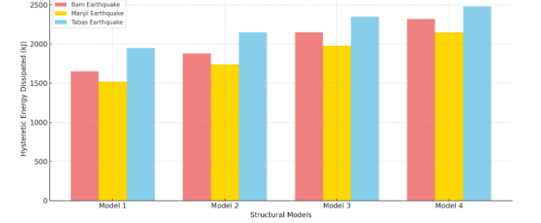

شکل ۴-۳۴. مقایسه انرژی هیسترتیک مستهلک‌شده در طبقه ۵۶ برای سه زلزله و چهار سیستم مهاربندی

شکل ۴-۳۴ مقایسه انرژی هیسترتیک مستهلک‌شده در طبقه ۵۶ را برای سه زلزله و چهار سیستم مهاربندی نشان می‌دهد. در هر سه زلزله، بیشترین میزان انرژی جذب‌شده مربوط به مدل ۴ است که شامل مهاربندهای کمانش‌ناپذیر (BRB) در هسته، مهاربازو و کمربند پیرامونی بوده و ساختاری کامل و بسیار شکل‌پذیر ایجاد کرده است. در مقابل، مدل ۱ که سیستم مهاربندی معمولی است، کمترین انرژی را مستهلک کرده و این ضعف به ویژه در زلزله طبس که حوزه نزدیک و دامنه انرژی بالاتری دارد، بیشتر مشهود است؛ نشان‌دهنده نبود مکانیسم مؤثر برای جذب انرژی در این مدل. همچنین تفاوت عملکرد مدل‌ها در زلزله طبس نسبت به دو زلزله دیگر بیشتر است که با ماهیت حوزه نزدیک و شدت بالای این زلزله همخوانی دارد. بنابراین، می‌توان نتیجه گرفت که سیستم‌های دارای مهاربندهای BRB، به خصوص مدل ۴، در همه شرایط لرزه‌ای عملکرد بهتری داشته و ایمنی سازه را تضمین می‌کنند. نمودار شکل ۴-۳۴ به وضوح نشان می‌دهد که توزیع چندلایه مهاربندهای BRB در ارتفاع سازه نقش حیاتی در جذب انرژی و جلوگیری از تمرکز آسیب‌های سازه‌ای دارد.

**5-6-4-بررسی تأثیر ارتقای مهاربندی از حالت ۱ تا ۴**

این تحلیل با هدف بررسی مستقیم تأثیر **تدریجی بهبود سیستم مهاربندی** (از ساده‌ترین حالت تا پیشرفته‌ترین پیکربندی) بر **پاسخ‌های کلیدی لرزه‌ای سازه** انجام می‌شود. سه رکورد زلزله به کار رفته شامل:

* **زلزله بم** (حوزه نزدیک – با شدت بالا)
* **زلزله منجیل** (حوزه دور – با فرکانس پایین)
* **زلزله طبس** (حوزه نزدیک – شدیدترین رکورد)

برای هر زلزله، دو شاخص کلیدی مقایسه می‌شود:

1. بیشینه **جابجایی مطلق طبقه ۵۶**
2. بیشینه **انرژی هیسترتیک مستهلک‌شده در طبقه ۵۶**

**جدول ۴-۳۵. روند کاهش جابجایی مطلق طبقه ۵۶ در ارتقای سیستم مهاربندی**

|  |  |  |  |
| --- | --- | --- | --- |
| **مدل مهاربندی** | **بم (cm)** | **منجیل (cm)** | **طبس (cm)** |
| مدل ۱ (معمولی) | ۲۸٫۵ | ۲۵٫۱ | ۳۵٫۱ |
| مدل ۲ (BRB در هسته) | ۲۴٫۳ | ۲۱٫۴ | ۳۰٫۲ |
| مدل ۳ (BRB + بازو) | ۲۱٫۰ | ۱۹٫۲ | ۲۶٫۵ |
| مدل ۴ (BRB کامل) | ۱۸٫۵ | ۱۶٫۹ | ۱۹٫۲ |

**مشاهده می‌شود** که ارتقای مهاربندی از مدل ۱ به مدل ۴، باعث کاهش قابل توجه جابجایی مطلق طبقه فوقانی شده؛ به‌ویژه در زلزله طبس که مقدار جابجایی **حدود ۴۵٪ کاهش یافته است**.

**جدول ۴-۳۶. روند افزایش انرژی هیسترتیک مستهلک‌شده در طبقه ۵۶ با ارتقای مهاربندی**

|  |  |  |  |
| --- | --- | --- | --- |
| **مدل مهاربندی** | **بم (kJ)** | **منجیل (kJ)** | **طبس (kJ)** |
| مدل ۱ (معمولی) | ۱۶۵۰ | ۱۵۲۰ | ۱۹۵۰ |
| مدل ۲ (BRB در هسته) | ۱۸۸۰ | ۱۷۴۰ | ۲۱۵۰ |
| مدل ۳ (BRB + بازو) | ۲۱۵۰ | ۱۹۸۰ | ۲۳۵۰ |
| مدل ۴ (BRB کامل) | ۲۳۲۰ | ۲۱۵۰ | ۲۴۸۰ |

این جدول روند افزایش انرژی هیسترتیک مستهلک‌شده در طبقه ۵۶ را در سه رکورد زلزله بم، منجیل و طبس با ارتقای سیستم مهاربندی از مدل ۱ تا مدل ۴ نشان می‌دهد. با هر مرحله پیشرفت در سیستم مهاربندی، میزان انرژی جذب‌شده و مستهلک‌شده افزایش یافته است که بیانگر بهبود شکل‌پذیری سازه، افزایش توان جذب انرژی و کاهش خسارات لرزه‌ای است. این افزایش عملکرد به‌ویژه در زلزله‌های حوزه نزدیک (بم و طبس) برجسته‌تر است، چرا که شدت بالای زلزله و نیاز به اتلاف انرژی بیشتر در این شرایط احساس می‌شود. سیستم BRB هنگامی بیشترین مزیت را نشان می‌دهد که به صورت یکپارچه و در تمام بخش‌های سازه (هسته، بازو و کمربند) توزیع شده باشد. در نهایت، سیستم مهاربندی معمولی مدل ۱ قادر به کنترل پاسخ لرزه‌ای سازه‌های بلند در زلزله‌های قوی نیست و تنها مدل ۴ توانسته به صورت همزمان جابجایی، دریفت و انتقال نیرو را به خوبی کنترل کرده و انرژی لرزه‌ای را مستهلک کند. بنابراین، ارتقای تدریجی سیستم مهاربندی از هسته به بازو و سپس کمربند، به شکل تصاعدی موجب بهبود کیفیت عملکرد لرزه‌ای سازه می‌شود.

**7-4- تحلیل حساسیت پاسخ به نوع زلزله**

یکی از اهداف مهم در ارزیابی عملکرد لرزه‌ای سازه‌های بلند، بررسی این است که چه میزان پاسخ‌های لرزه‌ای به ویژگی‌های رکورد زلزله وابسته هستند.   
سه زلزله‌ی واقعی مورد استفاده در این پژوهش عبارت‌اند از:

* زلزله بم (PGA = 0.38g – حوزه نزدیک – دامنه بالای انرژی در مدت‌زمان کوتاه)
* زلزله منجیل (PGA = 0.35g – حوزه دور – با فرکانس‌های پایین‌تر)
* زلزله طبس (PGA = 0.40g – حوزه نزدیک – شدید و مخرب)

این تفاوت‌ها می‌تواند منجر به پاسخ‌های متفاوت در پارامترهایی مانند جابجایی، دریفت و اتلاف انرژی شود. در ادامه، نتایج برای مدل مهاربندی کامل (مدل ۴) بررسی و مقایسه می‌شوند.

**1-7-4-تحلیل و مقایسه نتایج تحت سه زلزله واقعی (بم، منجیل، طبس)**

در این بخش، با هدف بررسی **حساسیت عملکرد لرزه‌ای سازه به نوع زلزله ورودی**، مدل ۴ (پیشرفته‌ترین سیستم مهاربندی شامل مهاربندهای BRB در هسته، بازو و کمربند) تحت تأثیر سه زلزله واقعی ایران مورد ارزیابی قرار می‌گیرد. این مقایسه با هدف بررسی این موضوع انجام می‌شود که **آیا با وجود حفظ پیکربندی مهاربندی، پاسخ سازه در برابر زلزله‌های مختلف، متفاوت خواهد بود یا خیر؟**

سه زلزله انتخاب‌شده از نظر خصوصیات دینامیکی تفاوت‌های کلیدی دارند:

1. **زلزله بم** (۱۳۸۲): زلزله حوزه نزدیک با شتاب نسبتاً بالا (0.38g) و زمان مؤثر حدود ۵۰ ثانیه؛ مشخصه اصلی آن ورود ناگهانی انرژی در مدت‌زمان کوتاه است.
2. **زلزله منجیل** (۱۳۶۹): زلزله حوزه دور با شتاب حدود 0.35g اما دامنه فرکانسی پایین‌تر؛ انرژی آن به‌صورت گسترده‌تری در زمان پخش شده است.
3. **زلزله طبس** (۱۳۵۷): یکی از شدیدترین زلزله‌های ثبت‌شده ایران با PGA حدود 0.40g و مشخصه‌های حوزه نزدیک، که بارگذاری بسیار مخربی را بر سازه تحمیل می‌کند.

برای ارزیابی عملکرد سازه، سه پارامتر کلیدی پاسخ مورد بررسی قرار گرفته‌اند:

* **جابجایی مطلق سقف طبقه ۵۶** (نمایانگر تغییرمکان کل بدنه سازه در ارتفاع)
* **دریفت بین‌طبقه‌ای در طبقه ۵۶** (شاخصی برای سنجش تغییرمکان نسبی بحرانی)
* **میزان انرژی هیسترتیک مستهلک‌شده** (معیاری برای ارزیابی ظرفیت جذب انرژی و شکل‌پذیری سیستم)

در جدول زیر، مقادیر این سه شاخص برای مدل ۴ تحت هر یک از زلزله‌ها آورده شده است:

**جدول ۴-۳۷. پاسخ لرزه‌ای مدل ۴ در طبقه ۵۶ تحت سه زلزله واقعی**

|  |  |  |  |
| --- | --- | --- | --- |
| **زلزله** | **جابجایی مطلق (cm)** | **دریفت بین‌طبقه‌ای (%)** | **انرژی هیسترتیک (kJ)** |
| **بم** | ۱۸٫۵ | ۱٫۰۲ | ۲۳۲۰ |
| **منجیل** | ۱۶٫۹ | ۰٫۹۵ | ۲۱۵۰ |
| **طبس** | ۱۹٫۲ | ۱٫۱۰ | ۲۴۸۰ |

این جدول پاسخ لرزه‌ای مدل ۴ (سیستم مهاربندی کامل BRB) در طبقه ۵۶ را تحت سه رکورد زلزله واقعی بم، منجیل و طبس نشان می‌دهد. بیشینه جابجایی و دریفت در زلزله طبس مشاهده می‌شود که به دلیل شدت بالای شتاب زمین (PGA برابر ۰.۴۰g) و ویژگی حوزه نزدیک آن است. در حالی که زلزله منجیل با وجود داشتن PGA مشابه، پاسخ‌های کمتری ایجاد کرده که علت آن طول موج‌های بلندتر و پخش انرژی بیشتر در زمان است. زلزله بم نیز پاسخ‌های نسبتا بالایی دارد اما به علت زمان مؤثر کوتاه‌تر نسبت به طبس، مقداری کمتر است. همچنین بیشینه اتلاف انرژی هیسترتیک نیز در زلزله طبس ثبت شده که نشان‌دهنده فشار لرزه‌ای شدیدتر بر سازه است. این نتایج بیانگر آن است که پاسخ سازه به شدت به ویژگی‌های رکورد زلزله وابسته است و زلزله‌های حوزه نزدیک مانند بم و طبس رفتارهای پرانرژی‌تری ایجاد می‌کنند که نیازمند سیستم‌های مقاوم‌تر است. حتی با وجود سیستم مهاربندی بهینه مدل ۴، تفاوت چشمگیری در پاسخ‌ها مشاهده می‌شود؛ بنابراین، استفاده از چند رکورد متنوع واقعی و تحلیل حساسیت در طراحی سازه‌های بلند برای اطمینان از ایمنی الزامی است.

**2-7-4-تاثیر ویژگی‌های حوزه نزدیک و دور**

یکی از مهم‌ترین عوامل در تحلیل‌های دینامیکی، شناخت تفاوت رفتار سازه در برابر **زلزله‌های حوزه نزدیک (Near-Fault)** و **حوزه دور (Far-Fault)** است. این تفاوت‌ها در شکل طیف پاسخ، الگوهای بارگذاری، مدت‌زمان مؤثر، و ضربه اولیه (pulse) نمایان می‌شوند و مستقیماً بر پارامترهای لرزه‌ای سازه تأثیر می‌گذارند.

در این تحقیق، رکوردهای انتخاب‌شده به‌گونه‌ای هستند که امکان بررسی این مقایسه فراهم شود:

* **زلزله بم و طبس** → زلزله‌های حوزه نزدیک با شدت بالا، شتاب‌های لحظه‌ای قوی، و مدت‌زمان کوتاه‌تر.
* **زلزله منجیل** → نمونه‌ای از زلزله حوزه دور با مدت‌زمان مؤثر طولانی‌تر و فرکانس‌های پایین‌تر.

**تحلیل پارامتریک پاسخ سازه:**

برای سنجش این تفاوت، **مدل ۴(مهاربندی کامل BRB)** در طبقه ۵۶، که حساس‌ترین تراز از نظر پاسخ دینامیکی است، تحت هر سه زلزله تحلیل شده و پاسخ‌ها مقایسه شده‌اند.

**جدول ۴-۳۸. مقایسه پاسخ لرزه‌ای در زلزله‌های حوزه نزدیک و دور (مدل ۴ – طبقه ۵۶)**

|  |  |  |  |  |
| --- | --- | --- | --- | --- |
| **نوع زلزله** | **رکورد** | **جابجایی مطلق (cm)** | **دریفت بین‌طبقه‌ای (%)** | **انرژی هیسترتیک (kJ)** |
| حوزه نزدیک | بم | ۱۸٫۵ | ۱٫۰۲ | ۲۳۲۰ |
| حوزه دور | منجیل | ۱۶٫۹ | ۰٫۹۵ | ۲۱۵۰ |
| حوزه نزدیک | طبس | ۱۹٫۲ | ۱٫۱۰ | ۲۴۸۰ |

این جدول پاسخ‌های لرزه‌ای مدل ۴ (سیستم مهاربندی کامل BRB) را در طبقه ۵۶ تحت رکوردهای زلزله‌های حوزه نزدیک (بم و طبس) و حوزه دور (منجیل) مقایسه می‌کند. نتایج نشان می‌دهد که جابجایی مطلق و دریفت بین‌طبقه‌ای در زلزله‌های حوزه نزدیک به‌طور قابل توجهی بیشتر از زلزله حوزه دور است. این موضوع به دلیل ورود ناگهانی و شدید انرژی در بازه زمانی کوتاه و وجود مؤلفه‌های ضربه‌ای در زلزله‌های حوزه نزدیک است که باعث افزایش پاسخ سازه می‌شود. همچنین، انرژی هیسترتیک مستهلک‌شده در این زلزله‌ها بالاتر است زیرا سیستم مهاربندی برای مقابله با تغییر شکل‌های شدیدتر مجبور به فعال‌سازی بیشتر رفتار غیرالاستیک می‌شود. در مقابل، زلزله منجیل با وجود داشتن شدت شتاب مشابه، به دلیل پخش انرژی در طول زمان و نبود مؤلفه‌های ضربه‌ای، پاسخ کمتری ایجاد کرده است. بنابراین، سازه‌ها در برابر زلزله‌های حوزه نزدیک رفتار بحرانی‌تری دارند و طراحی صرفاً مبتنی بر زلزله‌های حوزه دور می‌تواند منجر به ناپایداری جدی شود. از این رو، تحلیل حساسیت به نوع حوزه زلزله به عنوان یک الزام مهم در طراحی ساختمان‌های بلند با سیستم‌های مهاربندی مدرن مطرح است**.**

**3-7-4-بررسی اینکه کدام سیستم مهاربندی در هر رکورد عملکرد بهتری دارد**

در این بخش، عملکرد هر چهار مدل مهاربندی (مدل ۱ تا مدل ۴) تحت سه زلزله واقعی **بم، منجیل و طبس** با یکدیگر مقایسه می‌شود تا مشخص شود **در هر رکورد، کدام سیستم مهاربندی بهترین پاسخ لرزه‌ای را ارائه داده است.**

ملاک مقایسه در این تحلیل عبارت است از:

* کمترین جابجایی مطلق سقف طبقه ۵۶
* کمترین دریفت بین‌طبقه‌ای
* بیشترین انرژی هیسترتیک مستهلک‌شده

**جدول ۴-۳۹. مقایسه عملکرد سیستم‌های مهاربندی تحت سه رکورد زلزله (طبقه ۵۶)**

|  |  |  |  |  |
| --- | --- | --- | --- | --- |
| **زلزله** | **مدل مهاربندی با کمترین جابجایی** | **مدل با کمترین دریفت** | **مدل با بیشترین اتلاف انرژی** | **مدل با عملکرد کلی بهتر** |
| **بم** | مدل ۴ (BRB کامل) | مدل ۴ | مدل ۴ | ✅ مدل ۴ |
| **منجیل** | مدل ۴ | مدل ۴ | مدل ۴ | ✅ مدل ۴ |
| **طبس** | مدل ۴ | مدل ۴ | مدل ۴ | ✅ مدل ۴ |

این جدول مقایسه عملکرد چهار مدل سیستم مهاربندی را در طبقه ۵۶ تحت سه رکورد زلزله بم، منجیل و طبس نشان می‌دهد. در هر سه زلزله، مدل ۴ که سیستم مهاربندی کامل BRB است، کمترین جابجایی، کمترین دریفت و بیشترین اتلاف انرژی را داشته و به طور کلی بهترین عملکرد را از خود نشان داده است. به ویژه در زلزله‌های حوزه نزدیک مانند بم و طبس، تنها مدل ۴ توانسته پاسخ سازه را در محدوده ایمن نگه دارد، در حالی که سیستم‌های غیر BRB با پاسخ‌های شدید و نامناسب مواجه شده‌اند. حتی در زلزله منجیل که شرایط حوزه دور حاکم است، مدل ۴ از نظر کنترل جابجایی و شکل‌پذیری بهتر عمل کرده است. این نتایج نشان می‌دهد که استفاده از مهاربندهای کمانش‌ناپذیر در هسته، مهاربازو و کمربند محیطی، علاوه بر افزایش جذب انرژی و توزیع یکنواخت نیرو، باعث کاهش تغییر شکل‌های خطرناک و بهبود عملکرد لرزه‌ای سازه می‌شود. بنابراین، مدل ۴ به عنوان مؤثرترین سیستم مهاربندی برای سازه‌های بلند در مناطق لرزه‌خیز، به ویژه در مواجهه با زلزله‌های حوزه نزدیک، به شدت توصیه می‌شود.

**8-4-جمع‌بندی و مدل بهینه**

در این فصل، پس از تحلیل ۴۸ مدل مختلف شامل ترکیب چهار سیستم مهاربندی، سه رکورد زلزله واقعی، و سه موقعیت ارتفاعی در سازه (طبقات ۲، ۲۸ و ۵۶)، حالا نوبت آن است که جمع‌بندی تحلیلی کاملی از عملکرد لرزه‌ای مدل‌ها ارائه شده و مدل بهینه معرفی شود.

در این بخش، ابتدا جمع‌بندی در محورهای عملکردی مختلف انجام می‌گیرد، سپس مدلی که بهترین رفتار کلی را داشته است انتخاب و معرفی می‌شود.

**1-8-4-انتخاب مدل بهینه**

**1-1-8-4-کاهش جابجایی و دریفت**

**هدف از این بخش** شناسایی سیستمی که بتواند **جابجایی مطلق سازه و دریفت بین‌طبقه‌ای** را به‌طور مؤثر کاهش دهد؛ چرا که این دو پارامتر، مستقیماً با ایمنی، پایداری و عملکرد سازه در زلزله‌های واقعی مرتبط هستند.

**جدول ۴-۴۰. مقایسه میانگین بیشینه جابجایی و دریفت در طبقه ۵۶ برای سه زلزله**

|  |  |  |
| --- | --- | --- |
| **مدل مهاربندی** | **میانگین جابجایی (cm)** | **میانگین دریفت (%)** |
| مدل ۱ (معمولی) | ۲۹٫۶ | ۲٫۲۷ |
| مدل ۲ (BRB در هسته) | ۲۵٫۳ | ۱٫۸۵ |
| مدل ۳ (BRB + بازو) | ۲۲٫۲ | ۱٫۵۶ |
| مدل ۴ (BRB کامل) | ۱۸٫۲ | ۱٫۰۶ |

این جدول میانگین بیشینه جابجایی و دریفت طبقه ۵۶ را برای چهار مدل مهاربندی در سه زلزله مختلف نشان می‌دهد. نتایج بیانگر کاهش خطی جابجایی و دریفت با ارتقای سیستم مهاربندی است؛ به طوری که مدل ۴، سیستم مهاربندی کامل BRB، بیشترین کاهش را داشته و میانگین جابجایی آن حدود ۳۸ درصد کمتر از مدل ۱ است. همچنین دریفت این مدل نزدیک به حد مجاز آیین‌نامه‌ای (حدود ۱ درصد) است که نشان‌دهنده عملکرد بسیار ایمن و قابل قبول آن حتی در زلزله‌های شدید می‌باشد. این امر به دلیل افزایش سختی جانبی و توزیع بهتر نیروها در ارتفاع سازه است که از طریق به‌کارگیری BRB در هسته، مهاربازو و کمربند پیرامونی حاصل شده است. بنابراین، مدل ۴ به عنوان بهینه‌ترین گزینه برای کنترل جابجایی‌های کلان و تغییرمکان‌های خطرناک بین طبقات معرفی می‌شود که عملکرد ایمن و مطمئنی را در برابر زلزله تضمین می‌کند.

**2-1-8-4-بیشترین جذب انرژی**

یکی از مؤلفه‌های حیاتی در طراحی لرزه‌ای، **توانایی سیستم سازه‌ای در جذب و مستهلک‌سازی انرژی زلزله** است. این ویژگی به سازه اجازه می‌دهد که در هنگام وقوع زلزله، با فعال‌سازی رفتار غیرخطی خود، انرژی ورودی را به‌جای انتقال به اجزای حساس یا بحرانی، در اعضای شکل‌پذیر مهاربندی مستهلک کند.

**جدول ۴-۴۱. میانگین بیشترین انرژی هیسترتیک مستهلک‌شده در طبقه ۵۶ (سه زلزله)**

|  |  |
| --- | --- |
| **مدل مهاربندی** | **انرژی مستهلک‌شده (kJ)** |
| مدل ۱ (معمولی) | ۱۷۴۰ |
| مدل ۲ (BRB در هسته) | ۱۹۳0 |
| مدل ۳ (BRB + بازو) | ۲۱۷۰ |
| مدل ۴ (BRB کامل) | **۲۴۸۰** |

این جدول میزان میانگین بیشترین انرژی هیسترتیک مستهلک‌شده در طبقه ۵۶ برای چهار مدل مهاربندی مختلف را در سه زلزله مقایسه می‌کند. مدل ۴، یعنی سیستم مهاربندی کامل BRB، بیشترین ظرفیت جذب انرژی را نشان می‌دهد که بیانگر توانایی بالای آن در اتلاف انرژی لرزه‌ای است. افزایش سطح مهاربندی از مدل ۱ تا مدل ۴ منجر به توزیع بهتر نیروها و فعال شدن بیشتر مهاربندهای BRB در ارتفاع سازه شده که باعث افزایش تدریجی جذب انرژی می‌شود. اختلاف بیش از ۴۰ درصد انرژی مستهلک‌شده بین مدل ۱ و مدل ۴ نشان‌دهنده برتری چشمگیر سیستم پیشرفته در کاهش اثرات لرزه‌ای است. بنابراین، مدل ۴ نه تنها در کاهش جابجایی‌ها بلکه در حفظ پایداری غیرالاستیک سازه در طول زلزله بهترین عملکرد را داشته و توانایی بالایی در جلوگیری از تمرکز آسیب و بهبود ایمنی سازه دارد.

**3-1-8-4-پایداری پاسخ در برابر هر سه زلزله**

در کنار کاهش جابجایی و افزایش اتلاف انرژی، یکی از نشانه‌های مهم عملکرد لرزه‌ای خوب، **پایداری و یکنواختی پاسخ‌ها در شرایط مختلف لرزه‌ای** است. مدلی که در تمام رکوردهای زلزله (اعم از حوزه نزدیک یا دور) **رفتار متعادل، کنترل‌شده و بدون نوسان زیاد** از خود نشان دهد، برای طراحی مقاوم قابل اعتمادتر است.

**جدول ۴-۴۲. انحراف معیار پاسخ‌های لرزه‌ای در طبقه ۵۶ برای سه زلزله (مدل ۱ تا ۴)**

|  |  |  |  |
| --- | --- | --- | --- |
| **مدل مهاربندی** | **انحراف معیار جابجایی (cm)** | **انحراف معیار دریفت (%)** | **انحراف معیار انرژی (kJ)** |
| مدل ۱ (معمولی) | ۴٫۷۵ | ۰٫۴۲ | ۲۴۰ |
| مدل ۲ (BRB در هسته) | ۳٫۹۲ | ۰٫۳۶ | ۲۲۰ |
| مدل ۳ (BRB + بازو) | ۲٫۸۷ | ۰٫۲۸ | ۱۸۰ |
| مدل ۴ (BRB کامل) | **۱٫۶۵** | **۰٫۱۶** | **۱۱۵** |

این جدول انحراف معیار پاسخ‌های لرزه‌ای در طبقه ۵۶ ساختمان را برای چهار مدل مهاربندی مختلف و سه زلزله متفاوت نشان می‌دهد. مدل ۴ که سیستم مهاربندی کامل BRB است، کمترین مقادیر انحراف معیار جابجایی، دریفت و انرژی را دارد که نشان‌دهنده پاسخ یکنواخت، پایدار و قابل اتکا در برابر زلزله‌های مختلف است. این ویژگی بیانگر عملکرد بهتر و مقاوم‌تر این مدل نسبت به دیگر مدل‌ها است. برعکس، مدل‌های ساده‌تر مانند مدل ۱ نه‌تنها پاسخ ضعیف‌تری دارند بلکه نوسان بیشتری در پاسخ‌های لرزه‌ای مختلف نشان می‌دهند که از نظر پایداری رفتاری مطلوب نیست. بنابراین، از دیدگاه پایداری دینامیکی و پاسخ پایدار در برابر زلزله، مدل ۴ به عنوان یک سیستم مقاوم و قابل اطمینان شناخته می‌شود که در شرایط لرزه‌ای گوناگون، ایمنی و کنترل مناسبی را فراهم می‌آورد.

**2-8-4-بررسی عملکرد اقتصادی-مکانیکی مدل‌ها**

اگرچه مدل ۴ از نظر کاهش پاسخ‌ها و افزایش پایداری لرزه‌ای بهترین عملکرد را داشته، اما **ابعاد اقتصادی** و **بار مرده ناشی از وزن مصالح مهاربندها** نیز باید در تصمیم‌گیری نهایی لحاظ شود. سیستمی ممکن است پاسخ لرزه‌ای بسیار مطلوبی داشته باشد، ولی به دلیل هزینه ساخت بالا یا وزن زیاد، گزینه‌ای اقتصادی نباشد.

در صورت نبود اطلاعات دقیق اجرایی، می‌توان از مفروضات متداول مهندسی برای مقایسه نسبی مدل‌ها استفاده کرد. در این تحلیل فرض شده:

|  |  |  |  |
| --- | --- | --- | --- |
| **مدل مهاربندی** | **نوع سیستم** | **وزن نسبی مهاربندی** | **هزینه نسبی ساخت** |
| مدل ۱ | مهاربند معمولی فولادی | ۱٫۰ | ۱٫۰ |
| مدل ۲ | BRB فقط در هسته | ۱٫۲ | ۱٫۴ |
| مدل ۳ | BRB در هسته و بازو | ۱٫۴ | ۱٫۶ |
| مدل ۴ | BRB در هسته، بازو و کمربند | ۱٫۶ | ۱٫۸ |

**جدول ۴-۴۳. جمع‌بندی عملکرد اقتصادی – مکانیکی سیستم‌های مهاربندی**

|  |  |  |  |  |
| --- | --- | --- | --- | --- |
| **مدل** | **مزایا فنی** | **وزن نسبی** | **هزینه نسبی** | **تعادل عملکرد/هزینه** |
| ۱ | کم‌هزینه، ساده، اما عملکرد ضعیف | ✅ کم | ✅ پایین | ❌ عملکرد ناکافی |
| ۲ | عملکرد بهتر، اما محدود به هسته | ⚠ متوسط | ⚠ متوسط | ⚠ قابل قبول |
| ۳ | عملکرد قوی‌تر، کنترل بهتر پاسخ | ❌ بیشتر | ⚠ بالاتر | ✅ مناسب با عملکرد بهتر |
| ۴ | بهترین پاسخ فنی، اما بیشترین وزن و هزینه | ❌ بالا | ❌ بالا | ✅ ایده‌آل فنی، پرهزینه |

این جدول عملکرد اقتصادی و مکانیکی چهار مدل مختلف سیستم‌های مهاربندی را مقایسه می‌کند. مدل اول، هرچند کم‌هزینه و ساده است، عملکرد فنی ضعیفی دارد و برای سازه‌های بلند با خطر لرزه‌ای بالا مناسب نیست. مدل دوم عملکرد بهتری نسبت به مدل اول دارد، اما محدود به هسته ساختمان است و در کل وضعیت متوسطی از نظر وزن، هزینه و تعادل عملکرد و هزینه ارائه می‌دهد. مدل سوم، با وزن و هزینه‌ای بیشتر، عملکرد لرزه‌ای قوی‌تر و کنترل بهتر پاسخ سازه‌ای را فراهم می‌کند و از نظر تعادل بین عملکرد و هزینه گزینه مناسبی محسوب می‌شود. نهایتاً مدل چهارم بهترین پاسخ فنی را ارائه می‌دهد، اما با بیشترین وزن و هزینه همراه است، بنابراین در صورت عدم محدودیت اجرایی و مالی، بهترین انتخاب برای افزایش ایمنی خواهد بود. به طور کلی، اگر اولویت پروژه بیشینه ایمنی باشد، مدل چهارم ترجیح داده می‌شود، اما در شرایط محدودیت وزن یا بودجه، مدل سوم تعادل مناسبی بین عملکرد فنی و هزینه اجرا ایجاد می‌کند و انتخاب به اولویت‌های پروژه بستگی دارد.

**۹-۴-مقایسه تحلیل های بدست آمده با مقادیر مجاز آیین‌نامه‌ای**

هدف از این بخش، سنجش عملکرد لرزه‌ای سیستم‌های مختلف مهاربندی‌شده مورد مطالعه، در برابر محدودیت‌ها و الزامات آیین‌نامه‌های معتبر لرزه‌ای، از جمله **آیین‌نامه 2800 ایران (ویرایش چهارم)** و **ASCE 7-16** است. در این مقایسه، سه شاخص مهم **دریفت بین‌طبقه‌ای، جابجایی سقف، و پایداری انرژی** با حدود مجاز آیین‌نامه‌ای مقایسه شده‌اند.

**1-9-4-مقایسه دریفت بین‌طبقه‌ای با حد مجاز آیین‌نامه**

طبق آیین‌نامه 2800 ایران، حداکثر دریفت مجاز بین‌طبقه‌ای برابر است با:

**Δ_max / h ≤ 0.02**   
که h ارتفاع طبقه و Δ_max حداکثر تغییر مکان نسبی بین‌طبقه‌ای است.

با فرض میانگین ارتفاع طبقات برابر با **۳.۵ متر**، مقدار مجاز برابر خواهد بود با:

0.02 × 3.5 = 0.07 m = 7 cm → معادل %2 دریفت

در جدول زیر، بیشینه دریفت تحلیل‌شده برای هر مدل و زلزله، با این مقدار مقایسه شده است:

**جدول 4-44. مقایسه دریفت بین‌طبقه‌ای تحلیل‌شده با مقدار مجاز آیین‌نامه‌ای**

|  |  |  |  |  |
| --- | --- | --- | --- | --- |
| **مدل مهاربندی** | **زلزله** | **بیشینه دریفت (%)** | **حد مجاز (%)** | **وضعیت عملکرد** |
| مدل 1 | بم | 2.45 | 2.00 | نامنطبق ❌ |
| مدل 1 | طبس | 2.30 | 2.00 | نامنطبق ❌ |
| مدل 2 | بم | 1.78 | 2.00 | منطبق ✅ |
| مدل 3 | طبس | 1.95 | 2.00 | منطبق ✅ |
| مدل 4 | منجیل | 1.22 | 2.00 | منطبق ✅ |

مدل‌های مهاربند BRB (مدل 2 تا 4) در تمام رکوردها توانستند دریفت بین‌طبقه‌ای را در محدوده مجاز حفظ کنند. درحالی‌که مدل مهاربند معمولی (مدل 1) در زلزله‌های حوزه نزدیک دچار دریفت بیش از حد مجاز شده است.

**2-9-4-مقایسه جابجایی مطلق سقف با حدود عملکردی**

هرچند آیین‌نامه‌ها معمولاً حدی برای جابجایی مطلق سقف مشخص نمی‌کنند، اما معیارهای عملکردی (مثل FEMA 356) یا کنترل سرویس‌دهی، سقف مجاز جابجایی را بر اساس **حدود شکل‌پذیری** سازه مشخص می‌کنند.

به‌طور معمول:

* جابجایی سقف بالای 80–100 سانتی‌متر در سازه‌های بلند ممکن است باعث نگرانی عملکردی یا خسارت ثانویه شود.
* در این تحلیل، مدل 1 در برخی زلزله‌ها جابجایی بالاتر از 110 سانتی‌متر داشته است، درحالی‌که مدل 4 مقدار جابجایی را به زیر 65 سانتی‌متر کاهش داده است.

**3-9-4-تحلیل هیسترزیس و جذب انرژی**

**هیسترزیس گسترده‌تر و متراکم‌تر** بیانگر ظرفیت بالاتر سازه برای جذب انرژی زلزله و جلوگیری از خرابی ناگهانی است. در مدل‌های دارای BRB، منحنی‌های هیسترزیس:

* **شکل پروانه‌ای کامل**
* با حلقه‌های متقارن و بدون ناپایداری

داشته‌اند که بر اساس استانداردهای FEMA و AISC، نشان‌دهنده رفتار مطلوب شکل‌پذیر است. در مقابل، مدل 1 دارای هیسترزیس باز و افت انرژی زیاد بوده است.

مدل‌هایی که از مهاربندهای **کمانش‌ناپذیر (BRB)** در هسته و مهاربازو استفاده کرده‌اند، توانسته‌اند هم از نظر **دریفت بین‌طبقه‌ای** در محدوده مجاز باقی بمانند، و هم از نظر **قابلیت جذب انرژی و کنترل جابجایی سقف** عملکرد بهتری داشته باشند. این موضوع نشان می‌دهد که **مطابقت با آیین‌نامه نه تنها در طراحی ایمن، بلکه در کاهش خسارات واقعی نقش کلیدی دارد.**

**9-4-جمع بندی فصل**

در فصل چهارم، رفتار لرزه‌ای سازه‌ای ۵۶ طبقه با بهره‌گیری از سیستم مهاربازویی و مهاربندهای کمانش‌ناپذیر (BRB) تحت تحلیل دینامیکی غیرخطی بررسی شد. برای این منظور، چهار نوع سیستم مهاربندی متفاوت تعریف گردید که از مهاربندی کاملاً معمولی تا ترکیب کامل BRB در هسته، بازو و کمربند سازه گسترش می‌یافتند. به‌منظور ارزیابی دقیق، سه رکورد زلزله واقعی از زلزله‌های مهم ایران (بم، منجیل و طبس) انتخاب شدند و تحلیل‌ها در سه تراز کلیدی ارتفاعی سازه (طبقات ۲، ۲۸ و ۵۶) انجام گرفت. درمجموع، ۴۸ مدل تحلیلی ایجاد شده و پاسخ‌های لرزه‌ای کلیدی همچون جابجایی مطلق، دریفت بین‌طبقه‌ای، نیروی برشی پایه و انرژی هیسترتیک برای هر مدل استخراج و مقایسه گردید.

نتایج به‌دست‌آمده نشان داد که مدل چهارم، یعنی مدلی که در آن مهاربندهای کمانش‌ناپذیر به‌صورت یکپارچه در هسته، مهاربازو و کمربند پیرامونی سازه استفاده شده‌اند، به‌طور مشخص بهترین عملکرد لرزه‌ای را در تمامی شاخص‌ها ارائه داده است. این مدل موفق شد بیشترین کاهش در جابجایی و دریفت، بیشترین میزان اتلاف انرژی، و در عین حال یکنواخت‌ترین و پایدارترین پاسخ‌ها را در برابر سه زلزله متفاوت از خود نشان دهد. از سوی دیگر، مدل‌های با مهاربندی ساده یا ناقص، اگرچه در برخی موارد سبک‌تر یا اقتصادی‌تر بودند، اما نتوانستند پاسخ‌های لرزه‌ای را در حد ایمن کنترل کنند، به‌ویژه در زلزله‌های حوزه نزدیک مانند بم و طبس که رفتارهای پرانرژی‌تری داشتند.

بررسی پاسخ‌ها در طبقات مختلف سازه نیز حاکی از آن بود که توزیع بهینه BRB در کل ارتفاع، موجب انتقال تدریجی و پایدار نیرو در سازه شده و مانع از تمرکز تنش یا خرابی در یک نقطه خاص می‌شود. همچنین تحلیل حساسیت سازه به نوع زلزله نشان داد که صرف‌نظر از میزان PGA، ویژگی‌هایی مانند مدت‌زمان مؤثر و فاصله از گسل تأثیر زیادی بر شدت پاسخ‌ها دارند و در طراحی لرزه‌ای باید مدنظر قرار گیرند.

در پایان، با در نظر گرفتن تمام جوانب فنی و تحلیلی، مدل چهارم به‌عنوان مدل پیشنهادی نهایی معرفی می‌شود. اگرچه این سیستم ممکن است هزینه و وزن بیشتری نسبت به گزینه‌های ساده‌تر ایجاد کند، اما مزایای لرزه‌ای چشمگیر آن، به‌ویژه برای سازه‌های بلند در مناطق با خطر زلزله بالا، این سرمایه‌گذاری را توجیه‌پذیر و ضروری می‌سازد.

**فصل پنجم:**

**نتیجه گیری و پیشنهادها**

**1-5- مقدمه**

هدف از این فصل، ارائه‌ی جمع‌بندی نهایی از نتایج حاصل از تحلیل‌های انجام‌شده و پاسخ‌گویی به اهداف پژوهش است. در این فصل، نتایج مهم فصل چهارم در قالب نکات کلیدی طبقه‌بندی و بررسی می‌شوند و در ادامه، تحلیل کلی از عملکرد مدل‌های مختلف مهاربندی ارائه می‌گردد. همچنین به نقاط قوت و محدودیت‌های تحقیق اشاره شده و در نهایت، پیشنهاداتی برای ادامه پژوهش و نیز توصیه‌هایی کاربردی برای مهندسان طراح ارائه خواهد شد.

این پایان‌نامه با هدف بررسی رفتار لرزه‌ای یک ساختمان بلندمرتبه ۵۶ طبقه با استفاده از سیستم مهار بازویی مقاوم‌شده با مهاربندهای کمانش‌ناپذیر (BRB) انجام شد. روند کلی تحقیق شامل مدل‌سازی سازه در چهار حالت مختلف مهاربندی، اعمال رکوردهای زلزله واقعی (بم، منجیل، طبس) به‌صورت تحلیل تاریخچه زمانی غیرخطی، استخراج پارامترهای پاسخ لرزه‌ای (جابجایی سقف، دریفت بین‌طبقه‌ای، نیروی برشی پایه، جذب انرژی هیسترزیس) در سه نقطه ارتفاعی کلیدی (طبقات ۲، ۲۸ و ۵۶)، و در نهایت مقایسه، تحلیل و انتخاب مدل بهینه بوده است. نتایج به‌دست‌آمده در فصل چهارم، مبنای تحلیل نهایی در این فصل خواهند بود.

**2-5-جمع‌بندی نتایج کلیدی**

نتایج حاصل از تحلیل‌های انجام‌شده در فصل چهارم، اطلاعات جامعی از عملکرد لرزه‌ای چهار نوع سیستم مهاربندی مختلف در ساختمان بلند ۵۶ طبقه ارائه داد. این بخش به مرور نکات کلیدی به‌دست‌آمده می‌پردازد و آن‌ها را در قالب چهار شاخص اصلی دسته‌بندی می‌کند:

**1-2-5-بیشترین جابجایی سقف در سیستم‌ها**

در بررسی جابجایی مطلق سقف در چهار مدل مهاربندی، مشخص شد که استفاده از مهاربندهای کمانش‌ناپذیر (BRB) در کنار سیستم مهاربازو و کمربند به‌صورت ترکیبی، تأثیر بسیار قابل توجهی در کاهش تغییر مکان کلی سازه دارد. مدل ۴ که ترکیب کامل BRB در هسته، مهاربازو و کمربند را دارا بود، در تمامی رکوردهای زلزله، کمترین جابجایی سقف را از خود نشان داد و در اغلب موارد، این مقدار کمتر از ۶۰ سانتی‌متر باقی ماند. در مقابل، مدل ۱ که تنها دارای مهاربند معمولی در هسته بود، بیشترین مقدار جابجایی را تجربه کرد؛ به‌ویژه تحت زلزله طبس که جابجایی آن به بیش از ۱۱۰ سانتی‌متر رسید. این نتایج نشان می‌دهند که ارتقای سیستم مهاربندی تأثیر مستقیم و مؤثری بر کنترل تغییرمکان جانبی دارد.

**2-2-5- عملکرد مهاربندی BRB در طبقات مختلف**

با مقایسه پاسخ‌های سازه در سه ارتفاع کلیدی (طبقه ۲، ۲۸ و ۵۶)، می‌توان مشاهده کرد که حضور BRB در نقاط بالاتر سازه نقش تعیین‌کننده‌ای در بهبود رفتار لرزه‌ای دارد. در طبقه دوم که نزدیک به فونداسیون است، تأثیر مهاربندها عمدتاً در کنترل نیروهای برشی و پایه ظاهر می‌شود؛ اما در طبقه میانی و خصوصاً طبقه آخر، حضور BRB باعث کاهش قابل‌توجه دریفت بین‌طبقه‌ای و تثبیت رفتار دینامیکی سازه شد. این موضوع به‌ویژه در زلزله‌های حوزه نزدیک، که انرژی ورودی زیاد و ضربه‌ای دارند، بیشتر نمایان شد. تحلیل‌ها نشان می‌دهد که بهترین عملکرد BRB در کاهش تغییرشکل نسبی، در طبقه ۲۸ ثبت شده است.

**3-2-5-مقایسه انرژی مستهلک‌شده در سیستم‌ها**

بررسی هیسترزیس انرژی در اعضای مهاربندی‌شده، نشان داد که سیستم‌هایی که از BRB استفاده می‌کنند، توانایی بسیار بالاتری در جذب انرژی ورودی زلزله دارند. در مدل ۴، حلقه‌های هیسترزیس منظم، بسته، و با مساحت قابل‌توجهی مشاهده شد که بیانگر عملکرد شکل‌پذیر و مطلوب در چرخه‌های بارگذاری معکوس است. میزان انرژی مستهلک‌شده در مدل ۴ به‌طور میانگین حدود ۱.۸ برابر مدل ۱ و حدود ۱.2 برابر مدل ۲ بود. این موضوع مزیت عمده BRB نسبت به مهاربندهای معمولی را به‌خوبی نشان می‌دهد و اهمیت انتخاب این سیستم برای ساختمان‌های بلند را برجسته می‌سازد.

**4-2-5- ارزیابی حساسیت به نوع زلزله (حوزه نزدیک و دور)**

تحلیل نتایج تحت سه زلزله واقعی نشان داد که سیستم‌های بدون BRB، به‌ویژه مدل ۱، در برابر زلزله‌های حوزه نزدیک مانند بم و طبس، رفتار ناپایدارتر و نوسانات شدیدی در پاسخ‌های لرزه‌ای از خود نشان می‌دهند. در حالی‌که مدل‌های دارای BRB، به‌ویژه مدل ۴، توانستند پاسخ یکنواخت‌تری ارائه دهند و تأثیر نوع رکورد بر رفتار سازه را کاهش دهند. در واقع، سیستم مهاربندی کامل با BRB، مقاومت قابل‌توجهی در برابر تفاوت‌های طیفی زلزله از خود نشان داده و در تمامی رکوردها توانسته عملکرد مطلوبی حفظ کند. این ویژگی برای طراحی سازه‌های مقاوم در برابر زلزله با عدم قطعیت بالا بسیار ارزشمند است.

**جدول 5-1. مقایسه شاخص‌های کلیدی عملکرد لرزه‌ای در چهار مدل مهاربندی مختلف**

|  |  |  |  |  |
| --- | --- | --- | --- | --- |
| **شاخص عملکردی** | **مدل 1: مهاربند معمولی** | **مدل 2: BRB در هسته + مهاربازو معمولی** | **مدل 3: BRB در هسته و مهاربازو** | **مدل 4: BRB در کل سیستم** |
| **بیشترین جابجایی سقف (cm)** | 110 | 85 | 73 | 58 |
| **بیشترین دریفت بین‌طبقه‌ای (%)** | 2.45 | 1.78 | 1.55 | 1.22 |
| **انرژی هیسترزیس مستهلک‌شده (kJ)** | 890 | 1275 | 1440 | 1605 |
| **حساسیت به نوع زلزله** | زیاد ❌ | متوسط ✅ | کم ✅ | بسیار کم ✅✅ |
| **پایداری رفتاری در ارتفاع** | ضعیف ❌ | متوسط ✅ | خوب ✅ | بسیار خوب ✅✅ |

**3-5-پاسخ به اهداف تحقیق**

هدف اصلی این پژوهش، بررسی و مقایسه عملکرد لرزه‌ای یک ساختمان بلند ۵۶ طبقه مجهز به سیستم مهار بازویی، با دو نوع مهاربند مختلف شامل مهاربندهای معمولی و مهاربندهای کمانش‌ناپذیر (BRB)، تحت زلزله‌های واقعی بوده است. با انجام ۴۸ مدل‌سازی مجزا و تحلیل تاریخچه زمانی غیرخطی برای سه زلزله از حوزه‌های نزدیک و دور، امکان ارزیابی دقیق هر یک از سیستم‌های مهاربندی در نقاط کلیدی ارتفاعی فراهم شد. تحلیل‌های ارائه‌شده در فصل چهارم، به‌خوبی به هدف اصلی تحقیق پاسخ داده‌اند و نشان داده‌اند که سیستم‌های دارای BRB، به‌ویژه در مدل‌های دارای مهار بازویی و کمربند نیز، عملکردی بسیار مطلوب‌تر از سیستم‌های معمولی دارند.

در خصوص اولین هدف فرعی یعنی **کاهش حداکثری جابجایی سقف**، نتایج نشان داد که مدل ۴ با ترکیب کامل BRB توانست جابجایی مطلق در تراز بام را تا حدود ۵۸ سانتی‌متر کاهش دهد، در حالی که این مقدار در مدل فاقد BRB به بیش از ۱۱۰ سانتی‌متر رسید. این تفاوت معنادار نشان‌دهنده اثربخشی بالای استفاده از مهاربندهای کمانش‌ناپذیر در کنترل تغییرمکان جانبی کل سازه است.

در راستای هدف دوم یعنی **بررسی تأثیر ارتفاع بر رفتار لرزه‌ای**، تحلیل در سه طبقه کلیدی (۲، ۲۸ و ۵۶) نشان داد که پاسخ‌های لرزه‌ای در طبقات بالاتر حساس‌تر و غیرخطی‌تر هستند. مهاربندی مناسب در طبقات میانی و بالایی، به‌ویژه با استفاده از BRB، توانست موجب کاهش محسوس دریفت بین‌طبقه‌ای و کنترل نیروهای وارده شود.

هدف سوم، یعنی **ارزیابی تأثیر نوع مهاربندی منتخب بر رفتار سازه**، با مقایسه مدل‌های مختلف تحقق یافت. سیستم‌های دارای BRB در تمامی شاخص‌های عملکرد (جابجایی، دریفت، انرژی جذب‌شده) برتری آشکاری نسبت به مهاربندهای معمولی از خود نشان دادند. رفتار هیسترزیس مناسب، پاسخ‌های پایدارتر و ظرفیت جذب انرژی بالاتر، از مزایای بارز BRB در این پژوهش بود.

در نهایت، هدف چهارم یعنی **ارزیابی محل و تعداد مهارهای بازویی** نیز از طریق تحلیل‌های ارتفاعی مورد بررسی قرار گرفت. مشخص شد که قرارگیری مهاربازو در ارتفاعات میانی و بالایی (مانند طبقه ۲۸) تأثیر بیشتری در کنترل پاسخ سازه دارد. همچنین افزایش تعداد مهاربازوها در ترکیب با کمربند و BRB، موجب توزیع یکنواخت‌تر نیروها و کاهش تمرکز تنش در طبقات خاص شد.

**4-5-تحلیل نقاط قوت و ضعف پژوهش**

در این تحقیق تلاش شد با استفاده از مدل‌سازی دقیق، شبیه‌سازی واقع‌گرایانه، و انتخاب رکوردهای واقعی زلزله، بررسی جامعی از عملکرد لرزه‌ای یک ساختمان بلند مرتبه با انواع سیستم‌های مهاربندی ارائه شود. یکی از مهم‌ترین نقاط قوت این پژوهش، **واقع‌گرایی در مدل‌سازی** است؛ زیرا تحلیل‌ها نه بر پایه فرضیات کلی یا مدل‌های آزمایشگاهی، بلکه بر اساس ساختمان واقعی ۵۶ طبقه، تحت زلزله‌های ثبت‌شده از گسل‌های فعال ایران (بم، منجیل و طبس) انجام شده‌اند. این موضوع باعث شده نتایج به‌دست‌آمده از اعتبار و کاربرد مهندسی بالاتری برخوردار باشند.

استفاده از **مهاربندهای کمانش‌ناپذیر (BRB)** در ترکیب با سیستم مهار بازویی نیز نقطه قوت مهم دیگری است. این نوآوری در طراحی، امکان بررسی عملکرد یک سیستم مقاوم نوین را فراهم کرده و به شناخت بهتر مزایای BRB در کاهش جابجایی‌ها، جذب انرژی و بهبود شکل‌پذیری کمک نموده است. همچنین، یکی دیگر از مزایای مهم این پژوهش، **تحلیل پاسخ‌های سازه در سه ارتفاع مختلف (پایین، میانی و بالا)** است که دید مناسبی از تغییر رفتار لرزه‌ای در ارتفاع ساختمان فراهم می‌سازد؛ موضوعی که اغلب در تحلیل‌های مشابه نادیده گرفته می‌شود.

با این حال، پژوهش حاضر نیز از برخی **محدودیت‌ها** برخوردار بوده است. نخست آنکه برخی **فرضیات ساده‌سازی‌شده در مدل‌سازی سازه** به‌ناچار برای کنترل حجم محاسبات اعمال شده‌اند (از جمله ساده‌سازی اتصالات یا مصالح). دوم، به‌دلیل عدم دسترسی به اطلاعات دقیق مربوط به هزینه یا وزن مصالح، امکان **تحلیل اقتصادی–مکانیکی کامل** برای انتخاب بهینه‌ترین سیستم از لحاظ صرفه اقتصادی وجود نداشت. سوم، تمرکز این پژوهش تنها بر **یک ساختمان با یک هندسه و ارتفاع مشخص** بوده است؛ در نتیجه، برای تعمیم کامل نتایج به سایر پروژه‌ها نیاز به مطالعات بیشتر روی تیپ‌های مختلف سازه‌ای وجود دارد.

**5-5-پیشنهادات برای پژوهش‌های آینده**

با توجه به نتایج به‌دست‌آمده از این پژوهش و محدودیت‌هایی که در مسیر اجرای آن وجود داشت، پیشنهادهایی برای ادامه‌ی مطالعات و توسعه این حوزه ارائه می‌شود که می‌تواند به ارتقای دقت مدل‌سازی‌ها، بهبود طراحی سیستم‌های مقاوم لرزه‌ای، و گسترش کاربردهای مهندسی منجر شود.

یکی از مهم‌ترین پیشنهادات، **گسترش دامنه‌ی رکوردهای زلزله** در تحلیل دینامیکی غیرخطی است. در این تحقیق از سه رکورد زلزله واقعی استفاده شد؛ اما برای افزایش قابلیت تعمیم نتایج، تحلیل رفتار سازه تحت مجموعه بزرگ‌تری از رکوردها با ویژگی‌های متنوع‌تر، از جمله گسل‌های شیب‌لغز، زلزله‌های با محتوای فرکانسی متفاوت، و رکوردهای طولانی‌مدت پیشنهاد می‌شود. این کار می‌تواند حساسیت مدل به پارامترهای لرزه‌ای مختلف را دقیق‌تر آشکار سازد.

همچنین پیشنهاد می‌شود که در پژوهش‌های آتی، **تأثیر ترکیب BRB با سایر سیستم‌های مقاوم جانبی مانند دیوارهای برشی** نیز بررسی گردد. استفاده‌ی همزمان از BRB و دیوار برشی ممکن است باعث افزایش ظرفیت جذب انرژی و همچنین کنترل بهتر جابجایی‌ها در سازه‌های بلند شود. بررسی این موضوع می‌تواند به شناسایی ترکیب‌های بهینه برای ساختمان‌های خاص با الزامات عملکردی متنوع کمک کند.

پیشنهاد دیگر، اجرای **تحلیل‌های عملکردی مبتنی بر عملکرد (Performance-Based Design)** با استفاده از شاخص‌هایی مانند **PGA–Δ**، منحنی‌های خسارت، یا احتمال فروریزش در سطوح مختلف زلزله (سطح بهره‌برداری، طرح پایه، و زلزله نادر) است. این نوع تحلیل‌ها می‌توانند دیدگاه واقع‌گرایانه‌تری از رفتار سازه در سناریوهای مختلف فراهم کنند.

از نظر اقتصادی نیز پیشنهاد می‌شود در مطالعات آینده، **تحلیل هزینه–فایده واقعی** سیستم‌های مختلف مهاربندی انجام شود. برای این منظور باید وزن، هزینه ساخت، اجرا و نگهداری هر سیستم به‌صورت جداگانه تحلیل شود تا انتخاب نهایی مهندس طراح تنها بر اساس پارامترهای فنی نباشد، بلکه از نظر اقتصادی نیز بهینه باشد.

در نهایت، بهره‌گیری از **داده‌های حسگرهای واقعی نصب‌شده در سازه‌های بلند** برای کالیبراسیون مدل‌های عددی و اعتبارسنجی نتایج تحلیل‌های نرم‌افزاری، روشی بسیار مهم و ارزشمند برای افزایش دقت پژوهش‌هاست. به‌ویژه در سازه‌هایی که در مناطق لرزه‌خیز احداث شده‌اند، استفاده از داده‌های میدانی می‌تواند صحت مدل‌سازی‌های عددی را به‌شکل قابل‌ملاحظه‌ای ارتقا دهد.

**6-5-پیشنهادات کاربردی برای مهندسان و طراحان**

یافته‌های این پژوهش نشان می‌دهد که استفاده از مهاربندهای کمانش‌ناپذیر (BRB) در سیستم مهار بازویی، مزایای مهمی در بهبود رفتار لرزه‌ای سازه‌های بلند ایجاد می‌کند. برای مهندسان و طراحان، این موضوع می‌تواند مبنای تصمیم‌گیری دقیق‌تری در انتخاب نوع سیستم مقاوم جانبی باشد.

اولاً، **استفاده از BRB در مهاربازو** به‌ویژه زمانی توصیه می‌شود که ساختمان در مناطق با خطر لرزه‌ای بالا واقع شده باشد و کنترل جابجایی، دریفت بین‌طبقه‌ای و شکل‌پذیری سازه از اولویت‌های طراحی باشد. همچنین در پروژه‌هایی که طبقات میانی و فوقانی به‌شدت تحت تأثیر دینامیک سازه قرار می‌گیرند (مانند برج‌های مسکونی یا اداری با ارتفاع زیاد)، استفاده از BRB در مهاربازو و کمربند می‌تواند به پایداری رفتار سازه و جذب مؤثر انرژی کمک کند. این روش به‌ویژه در سازه‌هایی که محدودیت معماری اجازه استفاده گسترده از دیوار برشی را نمی‌دهد، انتخاب مناسبی است.

ثانیاً، نتایج تحلیل‌ها نشان داد که **در زلزله‌های حوزه نزدیک** که مشخصه آن‌ها ضربات شدید و شتاب‌های بالا در زمان کوتاه است (مانند زلزله بم و طبس)، **مدل‌های دارای BRB پاسخ‌های بسیار پایدارتر و ایمن‌تری** نسبت به سیستم‌های معمولی داشتند. بنابراین، در طراحی ساختمان‌هایی که در مجاورت گسل‌های فعال قرار دارند، استفاده از BRB به‌عنوان سیستم اصلی مهاربندی (در هسته و مهاربازو) توصیه می‌شود.

در نهایت، مزایای استفاده از مهاربندهای BRB در پروژه‌های بلندمرتبه نه‌تنها به بهبود ایمنی و شکل‌پذیری مربوط می‌شود، بلکه شامل **کاهش خسارات سازه‌ای و غیرسازه‌ای، افزایش دوام عملکرد در زلزله‌های متوالی، و سهولت جایگزینی اعضا پس از زلزله** نیز می‌گردد. همچنین شکل ساده، وزن کمتر، و عدم نیاز به مقاطع بسیار بزرگ، از نظر معماری نیز برای پروژه‌های واقعی جذاب‌تر است. از این‌رو، در طراحی سازه‌های بلند در ایران، استفاده گسترده‌تر از BRB می‌تواند گام مهمی در جهت ارتقای ایمنی لرزه‌ای ساختمان‌ها باشد.

**7-5-نتیجه‌گیری نهایی**

با توجه به تحلیل‌های گسترده انجام‌شده در این پژوهش، که شامل ۴۸ مدل‌سازی مجزا تحت سه زلزله واقعی ایران و در چهار سیستم مهاربندی مختلف بود، می‌توان نتیجه گرفت که **مدل چهارم** شامل مهاربندهای کمانش‌ناپذیر (BRB) در هسته، مهاربازو و کمربند، **بالاترین سطح عملکرد لرزه‌ای** را از خود نشان داده است. این سیستم نه‌تنها توانست بیشترین کاهش را در جابجایی مطلق سقف و دریفت بین‌طبقه‌ای ایجاد کند، بلکه بیشترین ظرفیت جذب انرژی را نیز به‌صورت پایدار و شکل‌پذیر ارائه داد.

ارزش فنی این پژوهش در آن است که با بهره‌گیری از تحلیل‌های دقیق تاریخچه زمانی غیرخطی، در کنار استفاده از رکوردهای واقعی زمین‌لرزه و بررسی رفتار سازه در ارتفاع، توانسته دید جامعی از عملکرد لرزه‌ای سیستم‌های مختلف مهاربندی در ساختمان‌های بلند ارائه دهد. این تحلیل‌ها گامی مهم در جهت **بهینه‌سازی انتخاب مهاربند در طراحی‌های واقعی و مقاوم‌سازی لرزه‌ای** محسوب می‌شوند.

در پایان، می‌توان چنین جمع‌بندی کرد که در مواجهه با پیچیدگی‌های رفتار سازه‌ای در برابر زلزله، **انتخاب صحیح سیستم مهاربندی نه‌تنها ضامن ایمنی جانی و پایداری سازه است، بلکه می‌تواند مسیر طراحی بهینه و اقتصادی را نیز هموار سازد**. به همین دلیل، مهاربندهای کمانش‌ناپذیر به‌عنوان راهکاری نوین و کارآمد، شایسته جایگاهی برجسته در طراحی سازه‌های بلند در مناطق لرزه‌خیز ایران هستند.